Общероссийская общественная организация
«Российский Союз бывших несовершеннолетних узников фашистских концлагерей».

Московское городское отделение

Наш голос.

СБОРНИК МАТЕРИАЛОВ
СОВЕТА МГО «РСБНУ»
(ПЕРИОД 2014-2019 г.г.)

МОСКВА
2019 год

Оглавление

Стр.3-4 Письмо руководству страны
Стр. 4-6 Открытое письмо. Чужие среди своих
Стр. 7-9 Мэру города, Собянину С.С.
Стр. .9-10 Помнят тебя «МАЛЫШ»
Стр. 10-12 Руководству страны
Стр. 13-16 Доклад на заседание Круглого стола в Госдуме 2016 год
Стр.116-18 Письмо Дедушке Морозу
Стр. 18-22 Здравствуй, моя любимая Москва
Стр.22-28 Услышьте нас, пока мы живы!
Стр.28-30 Лидеру общероссийского народного фронта
Стр. 31-35 Служебная записка Уполномоченному по правам человека
Стр.35 - 40 Кто мы?
Стр. 41-44 Верность клятве.
Стр. 45-49 Открытое письмо
Стр. 50-51 Обращение к СМИ
Стр. 51-53 Обращение к ветеранам ВОВ
Стр. 53-56 Ничего случайного в мире не бывает
Стр. 57-58 Кто мы и почему?
Стр. 59-62 Сохранить Память, построить мост в будущее
Стр. 62-65 Оно нам надо?
Стр. 66-67 Открытое письмо Мэру г. Москвы С.С. Собянину
Стр. 68-70 Непраздничные мысли в преддверии Нового 2020 года

Президенту РФ Путину В.В.,
Председателю Правительства РФ Медведеву Д.А.
Председателю Совета Федерации Матвиенко В.И.,
Председателю Государственной Думы РФ
Нарышкину С.Е.
Председателю Правительства г. Москвы Собянину С.С.
Председателю Московской городской Думы
Платонову В.М.

В нашей любимой столице г. Москве, сегодня проживает около 8 тысяч тех, кого именуют бывшими несовершеннолетними узниками фашистских концлагерей. В Российской Федерации их осталось всего 170 тысяч (с учетом Крыма и Севастополя). Катастрофически с каждым годом эта цифра уменьшается. Самому молодому из нас – 70 лет, более половины – люди в возрасте 80 и старше.
По непонятным причинам, почему-то о нашей категории в России, в том числе и в Москве, стараются говорить, писать и упоминать как можно меньше.
А ведь за участниками войны, теми, кто прошел её дорогами, вторым эшелоном, познавшим войну изнутри, побывавшим в самом фашистском логове – идут невинные, многострадальные - бывшие несовершеннолетние узники фашистских лагерей смерти. Именно они, как никто другой, испытали все издевательства и изощрения, какое только мог придумать фашизм, видели смерть во всех ее проявлениях, испытали пытки, голод, холод, потерю родных и близких. И за колючей проволокой, многие вдали от Родины, сопротивлялись врагу. В живых остался один из десяти.
И разве этот Десятый, победив смерть, не совершил подвиг?
Вторым подвигом было их самоотверженное участие в восстановлении страны после разрухи, о чем убедительно говорят трудовые награды, медали, ордена, почетные звания. Практически все имеют звание «Ветеран труда». И сегодня эти люди в строю: проводят большую работу по патриотическому воспитанию молодежи, напоминая миру, что такое фашизм, чтобы не допустить его новых проявлений, как то произошло на Украине.
Но вот незадача! До сих пор их нет в Законе «О ветеранах». Почему? Это вопрос каждому, кто читает это открытое письмо. Что же мы имеем сегодня? Участники войны – это понятно. Блокадники – тоже ясно. Очень понятно и новое название – «Дети войны». О последних сейчас говорят много…. Только вот огульная «стрижка» всех «детей войны» под одну гребенку, вряд ли восстановит историческую справедливость по отношению к жертвам нацизма.
И пока еще не поздно, обращаемся ко всем представителям власти законодательных органов, правильно расставить акценты. И в этой связи, решая судьбы детей войны, настоятельно обращаем внимание на расплывчатый статус бывших несовершеннолетних узников фашистских концлагерей в действующих документах. А ведь сама жизнь требует внесения поправок в законодательные акты Российской Федерации и города Москвы.
Вчитайтесь в документы, касающиеся социальных льгот бывшим несовершеннолетним узникам фашизма. Без дополнительных разъяснений их не понять.
Они так тяжелы и запутаны в изложении, что приводят к разночтению, а порой и к абсурду. И в результате каждый чиновник решает наши судьбы по собственному разумению, а не по Закону.
Из года в год мы обращаемся в высшие эшелоны власти ответить на волнующие нас вопросы. Но, увы! Стена непробиваемая! Наши обращения к адресатам фактически не попадают, перемалываются в бюрократической машине.
Мы готовы к любому диалогу. За нами тысячи жертв нацизма, ждущих вразумительного ответа и действий! А времени у нас остается чрезвычайно мало. Через год-другой обращаться будет некому.
В канун 70-летия Победы в Великой Отечественной войне, мы настаиваем, выслушайте нас! И прежде чем принять новый Закон «О детях войны», определите четкий статус бывших несовершеннолетних узников фашистских лагерей смерти, включите эту категорию в Закон «О ветеранах».
Защищая свою честь и достоинство, в этом вопросе для нас важна моральная сторона. Отказ от включения нас в Закон «О ветеранах» – в первую очередь ущемляет наши права, наш всемирно признанный статус жертв нацизма.
История ничего не прощает! И как бы не было стыдно потом перед потомками за подобное равнодушие, безразличие к людям, которых в других странах почитают и уважают.
Московского городского отделения «РСБНУ»
Члены Совета: Лашук З.П., Войтенков И.М. , Дражнюк А.А. , Костин Б.К., Крюкова Л.К., Пашковский Е.С., Синькевич М.Е. Старовойтов И.П. Урбан А.А., Мареева Н.Н, Травкина Л.П., Фролова Т.М., Мещерякова О.Н., Гришун Н.Н.
г. Москва, 5 Сентября 2014 года
***
Открытое письмо!
Чужие среди своих!
Считаные месяцы остаются до знаменательной даты – 70-летия Победы в Великой Отечественной войне 1941-1945 годов, войне, которая унесла жизни миллионов людей, принесла горе почти в каждую советскую семью. Участников войны, тех кто сражался с винтовкой, осталось совсем мало. Да если и вдуматься – самому молодому из них - сегодня 90 лет.
Но за ними, теми, кто прошел дорогами войны, защищая свою землю от фашистской чумы, вторым эшелоном, познавшим войну изнутри, побывав в самом фашистском логове – идут бывшие несовершеннолетние узники фашизма. Именно они, как никто другой, испытали на своих неокрепших плечах все издевательства и изощрения, какое мог только придумать фашист, видели своими детскими глазенками далеко не детское зрелище: смерть во всех ее проявлениях, потерю своих родных и близких, потерю Родины, голод, пытки. Как могли, они сражались с фашистской чумой там, вдали от Родины, вдали от родного дома. И даже то, что они победили смерть – это тоже подвиг! (Вторым подвигом было – их самоотверженное участие в восстановлении страны после разрухи.)
И только каждый десятый, пройдя через муки ада, испытав нечеловеческие условия жизни, выжил. И не случайно. Судьба одарила его таким щедрым подарком – даровала вторую жизнь! Этот бесценный подарок мы стараемся, как можем, оправдать. И главной своей целью жизни видим в том, чтобы донести до нынешних и грядущих поколений всю правду о войне, о фашизме, дабы не допустить подобное, в том числе и фашизма в украинской окраске, не дать ему расползтись по миру. В России нас 170 тысяч, в Москве – чуть более 9 тысяч. Мы пишем книги, издаем фильмы, работаем с молодежью. Но нам нужна помощь и поддержка и в первую очередь финансовая, чтобы вышли в свет новые фильмы, нашли своего читателя новые книги воспоминаний. И это очень важно сейчас, пока мы еще живы!
Что такое 9 тысяч на 12 миллионный город? Казалось бы все вопросы должны быть решены.
Но вот задача! Ну не нравятся чиновникам эти бывшие несовершеннолетние узники фашизма. Почему? Ответов напрашивается очень много. Не стану расшифровывать, пусть это будет вопрос для каждого, кто читает эту статью.
Участники войны – это понятно. Блокадники – тоже ясно. Очень понятно и новое название – «Дети войны». О последних сейчас заговорили много, это претит и каждому чиновнику, считая своим долгом внести свой вклад в историческую справедливость. Только вот огульная «стрижка» всех «детей войны» под одну гребенку, вряд ли восстановит историческую справедливость по отношению к этим сегодня уже далеко немолодым людям.
И пока еще не поздно, обращаемся ко всем депутатам всех фракций, правильно расставить все акценты. И в этой связи, решая судьбы детей войны, просим особо обратить внимание на судьбу и статус бывших несовершеннолетних узников фашистских лагерей или как сокращенно их называют БНУФ.
Да кто же это такие – бывшие несовершеннолетние узники фашистских лагерей? Да еще кто-то с легкой руки нарек их «бывшими». Кстати, почему бывшие? Мы же не говорим: бывшие участники войны, бывшие блокадники, бывшие чернобыльцы и т.д. . Может и кроится вся проблема наша в этих «бывших». Ну не подумали когда-то, написали один раз, а потом пошло поехало гулять по всем документам. Так почему бы не исправить! А? Внесите предложение, уважаемые господа, в дополнения к имеющихся документах о нас, начиная с федеральных: «несовершеннолетние узники фашистских лагерей 1941-1945 годов.» не правда ли, звучит грамотнее и корректнее.
Очень долгое время страна замалчивала о нас. И только спустя 40 лет после окончания войны о нас заговорили, нас признали, перед нами повинились. Появились Законы, постановления еще в Советское время, определяющие наш статус, положение в обществе. Справедливость восторжествовала. Указ Президента №1235 от 15.10. 1992 года, и другие документы, а в последствие Закон № 122-ФЗ от 22.04.2004 года. П.8, ст.154 определили наше положение в обществе. Но вчитайтесь в эти документы. Они как бы один другого дополняют, но так тяжелы и запутаны в изложении, что не у всех власть имущих хватает терпения до конца дочитать эти формулировки и определить их значение. А посему разночтение этих документов, дополнения и новые циркуляры по ним, доходит до абсурда. И в связи с этим каждый чиновник решает наши судьбы в силу своих понятий, а не по Закону.
Кстати, к великому сожалению, как показала практика, многие молодые чиновники и понятия не имеют, что это за льготная категория – бывшие несовершеннолетние узники фашистских лагерей.
И прежде чем принять новый Закон «о детях войны», настало время, определить четкий статус БНУФ, включить эту категорию в Закон «О ветеранах».
Из года в год мы обращаемся к Президенту, Госдуме, в Совет Федерации, Правительство Москвы и Московскую городскую Думу ответить на волнующие нас вопросы. Но, увы! Стена непробиваемая! Наши обращения к адресатам не попадают, теряются в бюрократической машине.
Вот и не давно, адресовав письмо на имя Мэра Москвы Собянина С.С. 30.06.2014 года, с конкретными просьбами и предложениями, мы получили очередную отписку, не раскрывающую по существу ни один из поставленных вопросов. Складывается впечатление, что чиновники, готовящие ответ, даже не вникли в суть письма.
Почему с нами не идут на контакт? Почему отказывают нам во встрече? Почему наши письма, адресованные первым лицам, исполняют те, кто ничего не решает?
Кто из вас, господа, ответит внятно на один из главнейших для нас вопрос : «Почему нас до сих пор не включают в «Закон о ветеранах»?» В этом вопросе для нас самое важное – моральная сторона. Нет денег на выделение нам второй пенсии? Что ж, это мы поймем. Но отказ о включении нас в этот Закон – несет в себе в первую очередь ущемление наших прав, нашего статуса. Значит Блокадники – они заслужили (а ведь тоже не воевали), им открыта дорога.
Кто объяснит нам, почему наши Российская, городская организация, работающие в столице, не имеют своего помещения? Почему мы вынуждены работать в своих квартирах, ущемляя своих родных и близких, тратить свои скудные пенсии, из которых половина уходит на лекарства, на оргтехнику, канцтовары, телефонные звонки и т.д. О какой конкурсной основе может быть речь для финансирования наших организаций, на что нам указывается в ответе чиновников на наше обращение. Тысячи почему?
Так может хватит с нами играть в прядки! Давайте встретимся глаза в глаза и разберемся в сложившейся ситуации. Мы готовы к любому диалогу. Дабы за нами тысячи жертв фашизма, ждущих вашего ответа, господа! Времени у нас очень мало. Через год-другой некому будет обращаться.
И помните! История не прощает! И как бы не было стыдно, господа чиновники, потом перед потомками за подобное равнодушие, безразличие, к людям, которых во всем мире чтут, почитают и уважают. Поинтересуйтесь, как живут бывшие несовершеннолетние узники фашизма в других странах!
**** 25.08.2014 года
Мэру города Москвы
С.С. Собянину
Уважаемый Сергей Семенович!
Вынуждены обратиться к Вам за помощью. Наша общественная организация представляет интересы бывших несовершеннолетних узников фашистских лагерей (БНУФ) г. Москвы. На сегодняшний день в Москве нас осталось немногим более 9 тысяч. По возрасту – это люди старше 70 лет. В округах, районах имеются наши организации, которые работают в тесной взаимосвязи с Префектурами округов, районными управами, муниципалитетами.
Все мы являемся свидетелями постоянного заботливого и внимательного отношения к себе, к ветеранам Великой Отечественной войны, пенсионерам со стороны лично Вас, Комитета общественных связей и других правительственных структур города.
За что Вам, уважаемый Сергей Семенович, большое спасибо!
В память об ушедших, во имя живущих, во имя будущего наших детей, внуков, мы сегодня спешим еще и еще раз заявить о себе, напомнить миру о страшных злодеяниях фашизма, дабы не допустить его повторения, в том числе и в украинской окраске.
Аспект нашей деятельности широк и одно из важнейших направлений – это социальная защита членов организации, военно-патриотическое воспитание молодежи.
С целью объединения усилий по активизации нашей работы в городе Москве, на состоявшейся 28 февраля 2014 года учредительной конференции была создана единая организация: «Московское городское отделение «Российского Союза бывших несовершеннолетних узников фашистских концлагерей» (МГО «РСБНУ»).
В мае 2014 года организация официально зарегистрирована в качестве некоммерческой организации и внесена в Единый государственный реестр юридических лиц 12 мая 2014 года за основным государственным регистрационным номером: 1147799007400.
При всём этом, уважаемый Сергей Семенович, совет бывших несовершеннолетних узников фашизма г. Москвы счел необходимым проинформировать Вас о наших проблемах и обратиться с просьбой, ибо искренне верим и надеемся, что Вы сможете оказать нам помощь в их положительном решении. И это, в свою очередь, поможет полноценно функционировать нашей организации и достойно осуществлять возложенную на нее миссию.
- У нас нет помещения для работы. Сегодня мы работаем в ущерб покоя семей, поддерживаем контакты с домашних телефонов, тратя на это свои личные средства, проводим деловые встречи в метро, магазинах, подъездах домов. Мы не можем организовать прием по личным вопросам, негде развернуть методические материалы в помощь активу и т.д. Из-за отсутствия помещения не можем открыть и счет в банке.
, Согласитесь, что это не уровень работы столичной организации.
Просим обратить Ваше внимание, уважаемый Сергей Семенович, что организация осуществляет свою деятельность только за счет личных средств членов организации – и не имеет ни одной копейки дотационной поддержки, хотя бы на канцелярские товары, не говоря уже о возможности самостоятельно арендовать офисное помещения – на это не хватит наших пенсий.
В связи с чем, уважаемый Сергей Семенович, просим выделить нам помещение под офис, (хотя бы 2-3 комнаты) оборудованное компьютерной и множительной техникой, средствами связи, без арендной платы, вблизи от метро, поскольку бывшие узники – это люди, средний возраст которых 75-80 лет и по состоянию здоровья не могут легко и быстро передвигаться.
- Просим также включить МГО «РСБНУ» в реестр организаций, которым Правительством Москвы оказывается денежная помощь, для ведения повседневной работы с бывшими несовершеннолетними узниками фашизма, достижения уставных целей организации.
- Много возникает у нас проблем и по такому важному вопросу, как реализация мер социальной поддержки бывших несовершеннолетних узников фашистских лагерей в г. Москве. ( п.8 ст. 154 №122-ФЗ от 22.08.2004 года.) Отсутствие четких разъяснений по данному вопросу в большинстве своем ущемляет интересы бывших узников фашизма.
Так, например, к категории узников, имеющих право на льготы и меры социальной поддержки, установленные для инвалидов ВОВ, не применяется п.3.1. Постановление Правительство г. Москвы от 07.12.2004 г. № 850-ПП, что мы считаем не только не справедливым, но и не законным. Именно этот пункт определяет меры социальной поддержки и льготы инвалидам ВОВ, инвалидам боевых действий и приравненным к ним лицам, проживающим в г. Москве, при начислении платежей на оплату коммунальных услуг, занимаемых жилых помещений, за их содержание и ремонт.
К сожалению, во всех структурах ЖКХ города, этот закон не только не выполняется при оплате за коммунальные услуги и занимаемую жилплощадь, но с узников, имеющих инвалидность, даже взымается плата за излишки жилой площади по повышенным тарифам, что противоречит вышеупомянутому закону.
Несовершеннолетним узникам фашизма, приравненным по льготам к инвалидам и участникам Великой Отечественной войны не выплачивается ежемесячная денежная компенсация за телефон, установленная п.2.1. ст. 8 закона г. Москвы № 70 ст. 03 ноября 2004 г. и п 2 ст. 4 закона г. Москвы № 37 от 16 июля 2008 г. ,
При направлении в санаторий на лечение, органы социальной защиты не учитывают первоочередное право бывших несовершеннолетних узников фашизма на получение путевок, как инвалида или участника Великой Отечественной войны в соответствии с действующим законодательством и т.д.
Учитывая вышеизложенное, убедительно просим дать поручение соответствующим должностным лицам в Правительстве города и компетентным органам разобраться, почему в г. Москве не выполняется п.8 ст. 154, №122-ФЗ от 22.08.2004 г. В котором записано, что: «…проживающим на территории РФ бывшим несовершеннолетним узникам концлагерей, гетто, других мест принудительного содержания, созданных фашистами и их союзниками в период Второй Мировой войны, признанными инвалидами в следствии общего заболевания, трудового увечья и других причин, (за исключением лиц, инвалидность которых наступила в следствии их противоправных действий) представляются ежемесячные денежные выплаты, меры социальной поддержки и льготы, установленные для инвалидов Великой Отечественной войны. Реализация мер социальной поддержки лиц, указанных в абзаце первом настоящей статьи, осуществляется при предъявлении ими удостоверения единого образца».
- Справедливости ради, хотелось бы отметить, что вышеупомянутые льготы и меры социальной поддержки многие узники получают по другим основаниям, как одинокие инвалиды, пенсионеры, труженики тыла и т.д.. В связи с чем, выполнение действующих федеральных законов, в частности п.8. ст. 154, 122-ФЗ-2004 г., постановлений Правительства и законов г. Москвы, касающиеся несовершеннолетних узников фашизма, считаем, не будет особо чувствительным для бюджета города.
Мы надеемся, что Вы, уважаемый Сергей Семенович, откликнитесь на наши просьбы и в период подготовки к 70-ию Победы в Великой Отечественной войне изыщите возможность решить их положительно.
В заключение хотим сказать, что мы будем Вам очень признательны и благодарны, если Вы, Сергей Семенович, в своем плотном графике работы найдете возможность встретиться с нашим активом в количестве 3-5 человек в удобное для Вас время.
Члены Совета МГО «РСБНУ»
Москва 30.06.2014 г ***

Помнят тебя, Малыш…
Люди, которые детьми на себе познали, что такое гитлеровский фашизм, поклонились праху своих сверстников. Этот прах (его пепелинки) обозначен Памятным знаком, установленным и освящённым возле храма Архистратига Михаила в московском районе Тропарево.
Первый открытый храм в Москве к празднованию Тысячелетия крещения Руси. На протяжении всех этих лет его бессменным настоятелем является протоиерей Георгий Студенов (отец Георгий).
Страдальцы фашистской неволи побывали в храме, где поставили зажжённые свечи в память о загубленных душах советских детей, сфотографировались у Памятного знака вместе с настоятелем храма, которого бывшие несовершеннолетние узники фашистских концлагерей (РСБНУ) считают своим духовным отцом. Он был с ними в Берлине, где первым из русских священников почтил память детей, погибших на немецкой земле. Были возложены цветы к памятнику жертвам Холокоста у Бранденбургских ворот.
…На территории московского храма в рамках 70-летия Великой Победы и окончания Второй мировой войны прошла совместная встреча её седых детей: активистов московского городского отделения РСБНУ и их товарищей по несчастью из Костромы. Участники встречи выразили глубокую благодарность Русской Православной Церкви в лице Патриарха Московского и всея Руси Кирилла за внимание к пострадавшим от фашистских оккупантов советских детей, за сохранение памяти об их загубленных сверстниках.
Костромичи рассказали о славной истории и достойном настоящем своего края. Москвичи и гости обменялись памятными подарками. Отметили тёплую и человечную атмосферу встречи. Отец Георгий поведал историю храма, подарил костромичам и москвичам иконы и книги для детей. Некоторым заслуженным активистам РСБНУ были вручены награды Российского Союза ветеранов (председатель РСВ Моисеев М.А.).
Напомним: Свыше двух миллионов советских детей оказались в годы Великой Отечественной войны 1941-45гг. за колючей проволокой лагерей смерти. 1,8 миллиона были превращены в крематорный пепел («Кто-то пеплом долетел до рая…» Людмила Голодяевская, Самара). На земле у них не осталось даже могильных холмиков. Только пепелинки. Один Бог знает их поимённо… Помнят тебя, Малыш…
Москва, октябрь 2015 года
****

Президенту Российской Федерации
В.В. Путину
Председателю Правительства РФ
Д.А. Медведеву
Председателю Государственной Думы РФ
С.Е. Нарышкину
Мэру г. Москвы
С.С. Собянину

Глубокоуважаемый Владимир Владимирович!
Глубокоуважаемый Дмитрий Анатольевич!
Глубокоуважаемый Сергей Евгеньевич!
Глубокоуважаемый Сергей Семенович!

Мы, бывшие несовершеннолетние узники фашистских лагерей, с большой надеждой ожидали, что наши неоднократные предыдущие обращения с просьбами из всех уголков необъятной России, в том числе и Москвы, в Ваш адрес, будут доложены, поняты и к 70-летию Победы в Великой Отечественной войне 1941-1945 годов, найдут свое решение. Но, к сожалению, как оказалось, мы по-прежнему остались неуслышанными.
Об этом свидетельствуют ответы из министерств и ведомств на резолюцию, принятую 11 апреля 2015 года на Поклонной горе участниками митинга бывших несовершеннолетних узников концлагерей, проживающих ныне в Москве и Московской области, с приложением подписей на 18 листах, направленной на имя Президента РФ.
Нам добросовестно, переписывая из письма в письмо уже в который раз, чиновники перечисляют наши льготы, совершенно не вникая в суть поставленных вопросов. Да, определенные льготы частично мы имеем как федеральные, так и региональные. О них мы хорошо осведомлены.
Однако, речь–то идет о другом.
Понимая сегодняшнее непростое экономическое положение страны, право и эти деньги были бы нам далеко не лишними. Подождем. Мы не требуем индексации дополнительной ежемесячной выплаты в 1000 рублей, полученной по Указу Президента к 60-летию Победы в ВОВ. А ведь за 10 лет 1000 рублей того времени, несравнима с сегодняшними деньгами.
Но:
1. Мы не можем согласиться с тем, что до сих пор не решен вопрос по улучшению жилищных условий членов БНУФ. Как показала судебная практика, бывшие несовершеннолетние узники фашизма, выигрывают судебные процессы, в части распространения на узников, нуждающихся в улучшении жилищных условий, указа Президента № 714 от 7 мая 2008 года. В этом деле много противоречивых толкований;
2. Принимая решения в канун 70-летия Победы по дополнительным льготам участникам войны (оплата ЖКХ, телефона и др.) несовершеннолетних узников фашизма выбросили из списков;
3. С 2011 года нас лишили права, которое мы уже имели, по достойному захоронению умерших несовершеннолетних узников фашистских концлагерей;
4. Повсеместно в регионах, в том числе и в Москве, бывшие узники фашистских лагерей, ранее получавшие санаторно-курортные путевки наравне с участниками войны, задвинуты в общую очередь;

5. Нас пытаются оставить в стороне от решения такого важнейшего вопроса государства, как патриотическое воспитание подрастающего поколения. Трагедия детей войны-жертв фашизма не должна угаснуть в народной памяти. Об этом шел серьезнейший разговор и на втором международном антифашистском форуме несовершеннолетних узников концлагерей, который состоялся в Москве 13-14 сентября 2015 года.
И мы делаем все от нас зависящее, но для этой работы не имеем ничего кроме трагического опыта украденного детства и желания не допустить любые проявления нацизма любого окраса в нашу сегодняшнюю жизнь, нашего желания оградить детей и донести до людей память и правду о зверствах нацистов.
У нас ни у российского, ни у городского отделения нет в городе помещения (нам выделялось такое помещение, когда Вы были во главе Правительства РФ, но его исполнение было спущено на Москву, и нас снова кинули!), где мы могли бы собираться, у нас, естественно, нет никакой оргтехники, оборудования. Сегодня мы, и российский союз и его московское городское отделение имеем только юридический адрес и место для почтового общения.
Отсутствие штаба не позволяет в полном объеме развернуть эту нужную работу с молодежью.
Нам ни копейки не выделяется денег на финансирование наших организаций из бюджетных средств. Вся работа организуется за счет нашего личного тощего кошелька и энтузиазма людей.

5. Положительное решение всех вопросов, касающихся жизни и деятельности наших организаций, ее членов, бывших несовершеннолетних узников фашизма, может быть осуществлено только с установлением нам статуса, не приравненных по материально-бытовым и социальным льготам к участникам войны, а путем введения нас в Закон «О ветеранах», как самостоятельную категорию ветеранов войны, как- то решен был вопрос по жителям блокадного Ленинграда, как это было сделано во всех цивилизованных странах Европы, освобождённых от нацистских оккупантов.
С болью в сердце мы воспринимаем выводы чиновников, указывающих нам о несоответствии нас с концепцией Закона «О ветеранах». Да, мы непосредственно не держали оружие в руках, как то говорит А.К. Исаев, заместитель Председателя Госдумы РФ, но мы выстояли, не сломались, и, в силу своей возможности, как могли, помогали фронту, стране. Главное – мы победили смерть! Мы не остались на чужбине, хотя нам обещали золотые горы, мы вернулись наы свою Родину. Мы ее восстанавливали из руин, не жалея своих сил, здоровья. Мы всегда были и остаемся патриотами своей Родины.
Что ж, если так рьяно депутаты Госдумы правящей партии «Единая Россия» выступают против включения нашей категории в Закон «О ветеранах», нами предложен новый закон «Закон о жертвах нацизма», но и его Госдума умышленно торомозит.
В этой связи, мы обращаемся к Вам, уважаемые руководители страны, принять конструктивное решение в нашей судьбе, судьбе тех, кто в силу своего возраста болезней уже не может ходить по судам, отстаивая свои законные права и многие из них - тихо уходят от нас навсегда, унося с собой горечь несправедливости, обиды и на вас лично.
И совсем недалек тот час, когда некому будет обращаться к Вам с подобными вопросами. Но простит ли история?
Некоторые принимаемые решения по нашей категории в ряде случаях формальны и ничего не дают. Примером может быть утвержденная Постановлением Правительства РФ от 29 мая 2013 года №452 Форма бланка удостоверения о праве на меры социальной поддержки, установленные для бывших несовершеннолетних узников концлагерей ……». Форма, которая практически продублировала форму имеющихся у нас удостоверений. Затрачено, деньги, а результат?
Мы просим Вас дать соответствующие поручения структурным подразделениям исполнительной и законодательной власти по глубокому изучению наших проблем и принятию конкретных мер, определяющих достойное завершение жизни людей, у которых не было детства, которые в начале своей жизни познали все ужасы фашистских злодеяний, дети подпольщиков, партизан, командиров Красной Армии.
Настаиваем на принятии Закона, дающего право быть не приравненными, а признанными участниками войны или жертвами нацистских преследований.
С искренним уважением,
Члены Совета МГО «РСБНУ»:
Принято единогласно на заседании московского городского Совета «РСБНУ»
15 сентября 2015 года.

Доклад
На заседании Круглого стола в Госдуме 19 апреля 2016 года

Уважаемые участники Круглого стола. Сегодня для нас бывших несовершеннолетних узников фашистских лагерей, особый день. Нас согласились выслушать здесь, в стенах Государственной Думы, и очень надеемся, что не только выслушать, но и понять, разделить наши тревоги и боль, и, безусловно, – помочь!.
В этом зале нас небольшая группа, но поверьте, 141 тысяча оставшихся в живых в России наших братьев и сестер по несчастью мысленно сегодня здесь, с нами.
Ибо всех волнуют наболевшие вопросы, срок давности которых тянется многие годы., И вот 1988 год - первый слет бывших малолетних узников фашистских лагерей. Перед вами небольшая брошюра, только приоткрывающая занавес нашей непростой жизни. И есть там страничка-обращение Председателя детского фонда СССР имени В.И. Ленина, Альберта Лиханова. Разрешите зачитать последний абзац этого обращения: «Простите нас, что слишком жестокосердны окружающие вас люди, не научившиеся сострадать чужой судьбе, но зато имеющие изощренно наносить уколы и тумаки, каждому, кто попробует хотя бы намекнуть на исключительность вашего поистине драматического положения».
Это было сказано 26 лет тому назад.
Но вот выступление депутата из Смоленщины господина Ершова, три года назад, который заявил , обращаясь к узникам: «А за что вам давать льготы? За то, что вас не добили?».. Видим, мало что изменилось с того времени, со времени нашего первого сбора. В 1988 году.
А ведь сегодня мы, после участников войны, а их осталось совсем немного, последние живые свидетели зловещей военной истории нацистских злодеяний, оценку которым дал Нюрнбергский процесс.
«Завтра» обо всем этом наши дети будут читать только по книгам.
Так кто же эти последние живые свидетели фашистских изуверств, каков их Статус – каково правовое положение в обществе этих людей? Ответа до сих пор нет.
Итак, возвращаясь к теме нашего Круглого стола, отмечу, что вплоть до 1989 года мы оставались изгоями в собственной стране. Наконец, по настоянию Детского Фонда им. В.И. Ленина,4 Международного Союза малолетних узников фашизма, 6 октября 1989 года, а затем 13 августа 1990 года Совет Министров СССР принял постановления № 825 и № 812 «О льготах бывшим несовершеннолетним узника фашизма»: Мы обрадовались: нас поняли, нас признали и воздали должное. 15 октября 1992 года вышел Указ Президента Российской Федерации за № 1235 «О предоставлении льгот бывшим несовершеннолетним узникам концлагерей, гетто и других мест принудительного содержания, созданных фашистами и их союзниками в период Второй мировой войны».
Нам показалось, что и новая российская власть признала нас жертвами фашизма, как и всех участников Великой Отечественной войны. Но мы рано вздохнули свободно. Во всех письмах–ответах чиновников мы читаем: Введение вас в закон «О ветеранах» -Не соответствует Концепции этого Закона.
И у меня вопрос ко всем присутствующим: «А кто создает, пишет концепции?» Вот нашли же возможным создать Концепцию для «блокадников». Мы дружим с ними, вместе работаем с молодежью. Они тоже не понимают и спрашивают нас: почему до сих пор мы не в Законе? 22 августа 2004 года принимается федеральный закон № 122-фз «О внесении изменений в законодательные акты и признании утратившими силу некоторых законодательных актов РФ...», практически повторив Указ Президента.
Другого законодательного акта с перечислением мер социальной поддержки отдельно для бывших малолетних узников фашизма не существует.
В соответствии с частью 8 статьи 154 Федерального закона от 22 августа 2004 года №122-ФЗ бывшие несовершеннолетние узники приравниваются по мерам социальной поддержки и льготам к инвалидам Великой Отечественной войны и участникам Великой Отечественной войны из числа военнослужащих. Меры социальной поддержки, предоставляемые инвалидам и участникам Великой Отечественной войны, предусмотрены статьями 14 и 15 Федерального закона от 12 января 1995 года №5-ФЗ «О ветеранах»,
Но указанный закон не содержит норм, устанавливающих конкретный перечень мер социальной поддержки бывшим малолетним узникам.
Это породило неоднозначное понимание и применение его на практике, в результате чего имеют место нарушения права бывших несовершеннолетних узников.
Например, в соответствии со статьями 14 и 15 Федерального закона «О ветеранах» инвалидам и участникам Великой Отечественной войны из числа военнослужащих, нуждающимся в улучшении жилищных условий, предоставляется мера социальной поддержки – обеспечение жильем за счет средств федерального бюджета. Статья 23.2 Федерального Закона от 12 января 1995 года №5 «О ветеранах» .
Именно на эту статью нам указывает и Минтруд РФ в ответ на наши обращения. А теперь посмотрим. Данная статья гласит, что в соответствии с этой статьей полномочия по обеспечению жильем переданы органам государственной власти субъектов РФ, а средства на реализацию передаваемых полномочий предусматриваются в федеральном бюджете в виде субвенций. Вот и задвинули нас в регионах в общую очередь.
Так мы потеряли ранее имеющие льготы о внеочередном получении жилья, установленные Правительством до принятия закона №122.
Обошли нас стороной и при подготовке закона №714 от 09.01. 2010 года «Об обеспечении жильем ветеранов ВОВ». Забыли? Или умышленно!
А вед всю путаницу наших вопросов , еще раз подчеркну, создает то, что законодателем не определен объем предоставляемых льгот бывшим несовершеннолетним узникам фашизма, а только указана категория граждан, к которой они приравнены по материально-бытовым льготам для инвалидов и участников Великой Отечественной войны.
Вот и рождается документ за документом, противоречащий один другому. И, как правило, свое законное право на обеспечение жильем и по всем другим вопросам приходится доказывать в суде.
Существенной и очень важной для нас проблемой является установление льготы по пенсионному обеспечению в виде права на одновременное получение двух пенсий. Данная проблема обусловлена тем, что указанная льгота по пенсионному обеспечению установлена для граждан, ставших инвалидами вследствие военной травмы, и для участников Великой Отечественной войны, …… Бывшие несовершеннолетние узники права на получение аналогичной льготы не имеют. Почему!
- Следующая проблема для бывших несовершеннолетних узников – получение льготы по оказанию ритуальных услуг, предусмотренной статьей 24 ФЗ «О ветеранах» для инвалидов и участников Великой Отечественной войны. Одни чиновники рассматривают этот вопрос, как льготу, значит положено и узникам, другие ссылаются, что это гарантия.
Однако отмечу, что до 2011 года такие выплаты Минобороны производил. Но в настоящее время узникам стали отказывать в этой льготе, обосновывая, что этот пункт Закона «О ветеранах» является не льготой, а гарантией. Так и уходят наши люди в мир иной, и в этом случае обиженные государством, не получившие достойного права на захоронение и установку памятника.
Несколько лет назад была проведена целая акция для нас по заключению прижизненного договора по нашему захоронению. Как вы думаете, уважаемые члены нашего заседания: Легко ли было нам заключать такие договора? Тем более, что они оказались невостребованными. Получая от военкоматов отказ, далеко не каждый из родственников будет судиться, хотя суды нас и поддерживают.
Ограничительная трактовка положений постановления Правительства Российской Федерации в отношении расходов на погребение бывших несовершеннолетних узников фашизма, по сути, означает лишение данной категории граждан гарантированной Федеральным законом от 22 августа 2004 года №122ФЗ социальной защиты.
При этом нарушены требования статьи 153 Федерального закона N 122-ФЗ от 22 августа 2004 г., устанавливающей, что при издании органами государственной власти субъектов Российской Федерации нормативных правовых актов, связанных с изменением после 31 декабря 2004 г. порядка и условий реализации льгот, ранее предоставлявших гражданам в натуральной форме, условия предоставления таких льгот не могут быть ухудшены.
-И, как видим из вышесказанного, до вступления Закона «О ветеранах», Закона « 122 «О монетизации» и последующих за ними, за нами, были закреплены следующие льготы:
- право на внеочередное бесплатное жилье, нуждающимся в нем,
- внеочередное получение курортно-санаторных путевок, в случае не использования путевок за два года, возмещение деньгами,
- погребение за счет государства;
- двойная пенсия.
Однако с 2004 за нами сохранились лишь льготы на 50-% квартплату, бесплатный проезд, соцпакет, плюс 1 тыс. рублей, надбавки к пенсии, остальные права были потеряны.
Разработчики Законов забыли, видимо, а может умышленно закрыли глаза на такой важный фактор как: «Установленные ранее законодательством права и льготы и другие меры социальной защиты - не могут быть отменены без их равноценной замены» =
Российская Федерация передала органам государственной власти субъектов Российской Федерации многие полномочия по предоставлению мер социальной поддержки населению, в т. ч. и ветеранам войны.
И в этой связи мы тоже в регионах оказались изгоями, ущемленными в своих правах.
Зеленая дорога региональным льготникам, ну, а мы ведь, мы федеральные. Вот и получилось, что получилось:

В заключении мне хотелось бы обратиться ко всем вам, уважаемые депутаты, представители министерств и ведомств.
Во первых: сказать вам большое спасибо, что пришли на эту встречу и выразить уверенность и надежду, что вместе с вами мы найдем достойные пути разрешения возникших очень важных для всех нас узников, вопросов:
И главные из них –
- Восстановить историческую справедливость – признать бывших несовершеннолетних узников фашизма – участниками Великой отечественной войны, оформив им соответствующее удостоверение;
1.Внести запись в Закон «О ветеранах» фиксирующую действительно равный статус с ветеранами и участниками войны, сохранив льготы, которые были определены этой категории граждан РФ, до принятия закона «О ветеранах» в том числе:
- Вернуть утраченные льготы по внеочередному обеспечению нуждающихся бывших узников фашизма в улучшении жилищных условий:
- Восстановить выплаты компенсаций на погребение и установку памятника умершим бывшим несовершеннолетним узникам фашизма;
- Рассмотреть вопрос по принятию отдельного Закона о жертвах фашизма, определяющий статус и социально-правовые нормы БНУФ
И еще просим обратить внимание на вопросы:
Включить Российскую, региональные, окружные организации бывших несовершеннолетних узников фашизма в перечень по их бюджетному финансированию;
Признать бывших несовершеннолетних узников фашистских лагерей, не имеющих инвалидности (сейчас самому молодому узнику уже 73 –ий год) инвалидами 3-ей группы….. (Ибо процедура хождения по «по мукам» в оформлении группы пугает людей, а все они уже давно стали инвалидами по болезни, по своему состоянию).

Председатель Совета МГО «РСБНУ» З. Лашук

19.04.1016
****

Письмо Дедушке Морозу

Здравствуй, добрый Дедушка Мороз!
Сейчас 24.00 часов времени 30 декабря. Наступают последние сутки уходящего года. Вот и захотелось мне с тобой пообщаться, поделиться своими думами. Знаешь они не из легких, т.к. и сама жизнь наша довольно-таки сложная. А хочу я поговорить с тобой о судьбе моих друзей по несчастью, т.е. о нас, бывших несовершеннолетних узниках фашистских концлагерей.
Ты знаешь, что такое война. Знаешь, как трудно было в те далекие военные времена 41-45 годов всей стране, всему народу. И не дай Бог повториться этому снова! Ты многое видел. Видел, как детишки умирали с голоду в блокадном Ленинграде, как самоотверженно трудились дети у станков, придя на смену своим отцам, которые ушли на фронт. И страна воздает им сегодня честь и хвалу за их стойкость, мужество, трудовые подвиги.
А есть еще одни, сегодня уже седовласые, дети войны, дети, которые не по своей вине оказались в фашистских застенках, в самом страшном пекле волчьего логова. Маленькие, не защищенные, они попали в этот кромешный ад на растерзание фашистского зверя за то, что их отцы воевали в партизанских отрядах, на фронтах войны. Ты не можешь не помнить какие нечеловеческие испытания, муки пришлось им пережить. Они видели то, что не под силу даже взрослому: как унижали, глумились над ними, подвергали страшнейшим пыткам, убивали их матерей, братьев, сестер. Как устраивали целые донорские лагеря, куда свозили маленьких детишек для забора крови. Выкачивали кровь до последней капли, и крохотные эти безжизненные тельца сжигали в печах, закапывали в землю. Они не знали ни игрушек, ни елок новогодних, не были знакомы и с тобой, Дедушка Мороз. Но эти маленькие детки продолжали жить надеждой на освобождение. И повезло только каждому 10-му. Судьба подарила им вторую жизнь. Памятуя об этом, памятуя о погибших товарищах, они сегодня несут в мир всю правду о войне, стараются на примерах пережившей трагедии заявить людям нашей Планеты: что такое фашизм и как страшен он в своем развитии. Упредить мир – не допустить разгула неофашизма! Задушить его в корне!
В силу своего здоровья, а у всех оно далеко не блещет, возраста, эти седые, очень скромные, неугомонные люди с украденным детством, продолжают свою миссию на земле, пытаются оставить после себя те доказательства, ту правду о фашизме, его злодеяниях, которые пришлось им самим испытать. Чтобы в будущем не переписали этих страниц, «любители истории» в своих интересах.
И здесь у них начинается Хождение по мукам – так можно охарактеризовать их деятельность в наши дни. От чиновника к чиновнику, перебрасывают их, бедолаг, с любым вопросом, по которому бы они не обратились. С детской наивностью они пишут письма Президенту, Премьер-Министру, Мэру города Москвы о своих проблемах, взывают о помощи. Но дорога туда закрыта для них. А те, кто стоит на страже - не слышат, не замечает. И все это отдается глубокой болью в сердцах у этих невинных, несчастных людей. За что? Первый вопрос? Почему?
И стучит в голове, как набат, брошенные в их адрес слова чиновников: «За что им давать какие-то привилегии? За то, что не добили?» «За что давать привилегии, по какому такому праву включать их в Закон «О ветеранах»? Они ведь не проливали кровь! Они не держали винтовки в руках».
О, дорогой наш Дедушка Мороз! Не тебе ли не знать всю нашу правду! Защити нас, помоги! Это зов наш, это крик наших душ о помощи! Не уж-то так и уйдем из жизни без имени, так и останемся бывшими. Кем бывшими? Разве мы не участвовали в войне? Как могли, тоже помогали Родине. А вернувшись - самоотверженно восстанавливали ее из руин. Мы уходим! Нас осталось совсем мало. Помоги, Дедушка Мороз, восстановить справедливость. Подари этим людям доброе имя, которое они заслужили!
А помнишь, еще год назад мы от тебя получали подарки на Новогоднюю елку. И радовались этому как дети, ведь в детстве мы этого не видели! Мы брали с собой своих внуков и вместе с ними ходили на твою елочку. А в этом году про нас забыли. Но мы не обиделись.
Единственное, что нас обижает, что по каждому вопросу приходиться ходить к чиновникам с протянутой рукой, выклянчивать, просить милостыню. Это очень больно, это очень унижает и возвращает нас в те далекие военные и послевоенные времена.
Объясни чиновникам, Дедушка Мороз, что не гоже унижать человеческое достоинство! Нельзя унижать человека милостыней!
Напомни им слова великого писателя М. Горького: «Человек! Это звучит гордо!»
Вот и мы очень хотим на последнем своем витке жизни гордо называться ЧЕЛОВЕКАМИ!
Спасибо, Дедушка Мороз, что выслушал меня! И надеюсь на твою помощь!
Благодарные твои седые дети войны, победившие смерть, выжившие во имя Памяти!
Бывшая малолетняя узница фашистских концлагерей Зинаида Лашук
г.. Москва 31. 12. 2016 года
***
Здравствуй, моя любимая Москва!
Каждое утро, просыпаясь, я здороваюсь с тобой. Вот поздоровалась сегодня, и задумалась, а кто же я для тебя?
Знаешь, ты в моем сердце с тех пор, как я стала ощущать себя в этом мире, и всегда для меня ты была и есть божественна. Еще, будучи за тысячу километров от тебя, я и мои сверстники с раннего детства, затаив дыхание, слушали радио (тогда телевизоров еще не было), вещавшее миру: «Говорит Москва!». И радостно было слышать тебя, ведь ты же наша! Родная, любимая! И так было всегда. А когда ты приглашала нас к себе в гости, большего праздника не надо было и желать.
Я и сейчас слышу те слова из динамика вагона: «Наш поезд прибывает в столицу нашей Родины, город-герой - Москва»! Как трепетало сердце от этих слов, ощущалась неимоверная гордость за тебя, за себя, что живу в такой прекрасной стране!
Мы с тобой подружились. Гуляли по твоим улицам, паркам, ходили в театры, подолгу простаивали в очереди, чтобы попасть в Мавзолей Ленина, фотографировались на Красной площади. А сколько радости ты нам предоставляла, зазывая на волшебные площадки ВДНХ! А потом, по возвращению домой, мы рассказывали о тебе своим родным, друзьям! Нам завидовали, ведь мы побывали у тебя в гостях. Мы были в Москве!
А тогда, после войны соизмеряли нашу жизнь другими мерками. Нет-нет, не деньгами, не они были главными, хотя жилось нам, ой как не сладко!
Да ты и сама это знаешь. Ты мужественно выстояла в годы войны, не допустив, чтобы фашистский сапог, топтал твое великое сердце, гуляя по Красной площади, твоим бульварам, скверам. Народ встал на твою защиту и сообща - победили! Это была наша общая победа! Победа всего народа великой могучей страны - по имени СССР!
Мы подрастали, а ты с каждым днем расцветала, становилась все краше и краше. И вот наступил однажды момент, когда ты позвала меня уже не в гости, а пригласила жить к себе, предложила быть членом твоей великой семьи.
Да, для меня это была большая честь. Ведь ты же про меня еще многого не знала. Не знала ты, что родом я из глухой белорусской деревни, которую в годы войны немецкие ироды сожгли дотла, и всех ее жителей, от мала до велика, вырвали с корнем из родного гнезда и погнали на чужбину. Ты не видела, как шла вместе со всеми по проселочной дороге моя мама, неся меня годовалую на руках, младшего братика 6-лет вела за руку, а рядом шел старший 12-летний. Так шли по родной земле многие мамы под охраной овчарок и вооруженного конвоя. Художники изобразили это на своих полотнах, и эта картина стала, как символ той страшной трагедии, которую испытал наш народ!
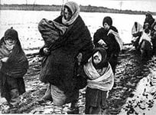

И самое бесчеловечное то, что ни в чем не повинных детей гнали, как скот, вместе со старшими, везли в телячьих вагонах без еды, воды, раздетых, босых. Многие не выдерживали и по дороге умирали. Их выбрасывали по ходу поезда, а эшелон продолжал двигаться на запад. А потом Польша, Германия, пропускные санитарные посты и лагеря. На всю жизнь в нашей памяти сохранились страшные жуткие бараки, нары, немецкие овчарки. Голод, холод, непосильная работа до изнурения. Среди этого всего и мы, совсем крохотные дети, представленные сами себе, пока взрослые и дети постарше каторжно работали. (Это трудно вообразить сегодня родителям, воспитывающих своих деток в прекрасных условиях, окруженных великолепными игрушками, ухоженных, досмотренных нянями, гувернантками при наличии замечательных детских садов, школ).
Болезни одолевали этих крошек, их безжалостно сжигали, убивали, выкачивали до последней капли кровь, выбрасывали как отработанный материал в печи крематория. Ни могилок, ни крестов! И только благодаря нашим мамам, которые рискую своей жизнью, здоровьем, нас оберегали, как могли, отдавали свои скудные пайки, мы выжили. Но, к великому сожалению, выжил из нас только каждый 10-й. Страшная статистика! Девять человек из десяти закончили свою жизнь, не познав ее радости и счастья.
Видимо Богу было угодно оставить нас в живых, наделив очень важной Миссией – донести миру весь ужас, свершившийся на нашей Планете Земля.
Пережив в детском возрасте нечеловеческие страхи, издевательства и унижения, учиненные нам фашистами, смерть своих близких, на твоих глазах убитых, конечно же, о здоровье нашем говорить не приходится. Искалечена душа, получены физические и моральные травмы, которые никаким временем не вылечить.
Но, несмотря на все перенесенные трудности, мы достойно прожили свой трудовой путь. Тебе дорогая Москва, не должно быть стыдно за нас, так как своим самоотверженным трудом мы подавали молодежи пример верности, любви и преданности Родине, делу, которому служили.
И хотя сегодня мы не молоды, несмотря на болезни, недомогания, (нам всем далеко за 70) – однако по-прежнему в строю, продолжаем свое дело.
Помогаем тебе Москва, воспитывать молодежь в духе любви и преданности Родине. Ты нас видишь и в школах, и в высших учебных заведениях, музеях, где мы выступаем, рассказываем, предупреждаем быть бдительными в это
нелегкое для всех нас время.
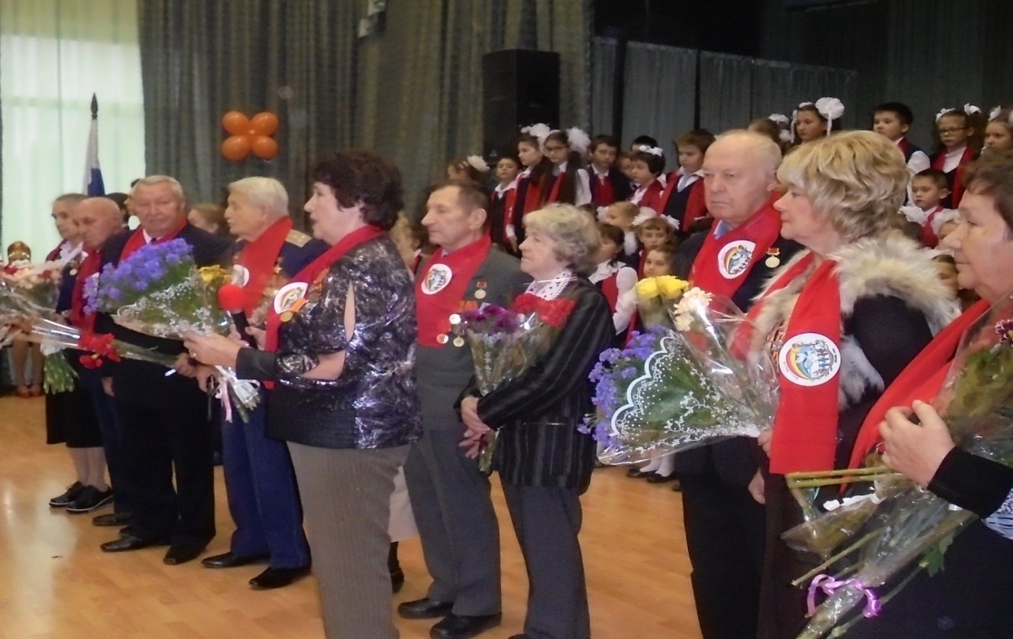

Бывшие несовершеннолетние узники московской городской организации в гостях в школе №1094
Мы пишем книги воспоминаний, чтобы оставить потомкам живую историю наших дней, создаем фильмы, строим памятники. И, конечно же, проявляем заботу о своих товарищах.
Нас у тебя, дорога Москва, осталось совсем мало. К сожалению, мы катастрофически теряем своих братьев и сестер по несчастью. Уходят люди, уходят навсегда. Вот представь себе - еще год спустя у тебя нас было свыше 7,5 тысяч человек. Прошел год – мы потеряли 700 своих братьев и сестер по несчастью.
И я, от имени всех моих товарищей, бывших несовершеннолетних узников фашистских концлагерей, прошу тебя Москва, ПОМНИ О НАС, помоги достойно выполнить нашу Миссию на Земле, людям, мужественным, горячо любящих Родину, тебя, наша дорогая столица. Да мы знаем, у тебя очень много дел. И мы это видим, понимаем. Радуемся твоим успехам.

Но и ты, пожалуйста, пойми нас. Все, что мы делаем сейчас – это в первую очередь, ради твоего будущего, будущего нашей молодежи, ради того, чтобы не допустить фальсификации страниц истории военных лет, которые почти 45 лет были закрыты. Ты представляешь, какое значение в этом деле имеют фильмы с живым словом людей, испытавших на себе все эти ужасы военных лет. Впоследствии самый лучший артист не сможет передать того, что скажет этот человек сегодня.
А издание книг-воспоминаний пока еще живы люди?
Но вот вся беда, что мы не имеем возможности осуществить свои планы из-за отсутствия финансирования.
И может ты, наша дорогая и любимая столица, поможешь нам в этом? Это совсем для тебя не такие уж большие суммы денег – каких то 1,5 – 2 млн. рублей.
Да, у нас есть еще один путь, вспомнив детство, взять торбу и с протянутой рукой пойти по твоим офисам, фондам, банкам, стучаться в двери к твоим богатым людям.
Но разве это дело? В детстве мы ходили с торбами, прося кусочек хлеба. Так не уж–то и в старости ты предлагаешь нам просить милостыню ради общего нашего с тобой дела, будущего наших детей, внуков?
А мы спешим, ибо времени у нас осталось совсем немного.

Что скажешь на это, моя Москва? Я все же считаю себя твоей дочерью. Мы все – твои дети. Мы ждем, ждем твоего ответа. И очень надеемся на твою помощь. На помощь твоих дочерей, сыновей, которые стоят у власти, правят банками, предприятиями, владеют капиталом. А найти нас очень просто. Гоголевский бульвар, 4, наш юридический адрес.

А может ты, наша прекрасная столица, поможешь нам и еще в одном деле, – выделишь нам из своих огромных площадей помещение для штаба, где бы мы могли встречаться, приглашать к себе молодежь, свой актив, решать свои каждодневные задачи. Ну, не гоже ведь, достойным, пожилым людям, как бездомным, проводить встречи в метро, скверах, на уличных площадках.-
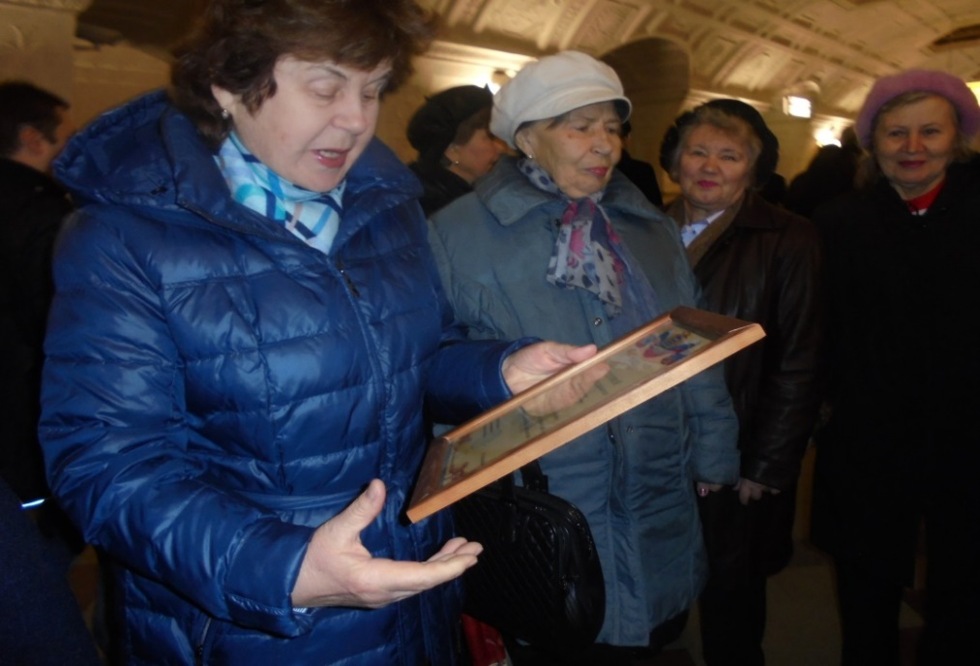
Актив БНУФ города в метро за работой.

У нас были очень интересные планы к 70-летию Победы в ВОВ 1941-1945 годов. Но, к великому сожалению, многое из них не смогли осуществить из-за отсутствия денег. 2016 год, год 70-летия начала и 70-летия завершения Нюрнбергского процесса. И было бы очень правильно, чтобы в этот год увидели свет новые фильмы, новые книги воспоминаний на эту животрепещущую тему, разоблачающую идеологию нацизма, фашизма во всех ее проявлениях. Именно сегодня, когда в мире так не спокойно.
И в заключение, в канун 8 марта, Международного Дня женщин, от имени всех узников фашистских лагерей прими, любимая нами Москва, наши самые искренние поздравления. Наша красавица Москва! Ты ведь олицетворение Женщины, мудрой, красивой, благородной, многонациональной. Так расцветай, хорошей, радуй нас своими новыми успехами! Но и не забывай нас, твоих верных и преданных тебе детей военных лет, побывавших в самом логове фашиста, концлагерях, гетто, и других мест организованных нацистами. Помни о своих детях, победивших смерть, выживших и достойно прошедших свой жизненный трудовой путь во имя Родины, во имя народа.

С наилучшими пожеланиями,
Лашук З.П., бывшая несовершеннолетняя узница фашистских лагерей, Председатель Совета МГО «РСБНУ».
Москва, 201б год.
***

УСЛЫШЬТЕ НАС, ПОКА МЫ ЖИВЫ!
Почему до сих пор существует двоякое, неоднозначное отношение к бывшим несовершеннолетним узникам фашистских концлагерей со стороны чиновников, государства?
Прошло 72 года со дня окончания Великой Отечественной войны. На фоне её победного финала не должны подлежать забвению и её трагические страницы, в том числе многомиллионные жертвы мирного населения. Среди них те, кто не по своей воле оказался в фашистских концлагерях. Нацистская Германия в годы войны создала целую машину уничтожения миллионов людей: на оккупированных территориях действовали 14 тысяч пунктов смерти, в которых погибли 13 млн советских людей. Среди них и 1 млн 800 тысяч детей из Советского Союза, разделивших вместе со взрослыми трагическую судьбу узников фашистских концлагерей, гетто, тюрем и других мест принудительного содержания. Из десяти детей до освобождения дожил только один. Этих оставшихся в живых седых детей называют бывшими несовершеннолетними узниками фашистских лагерей.
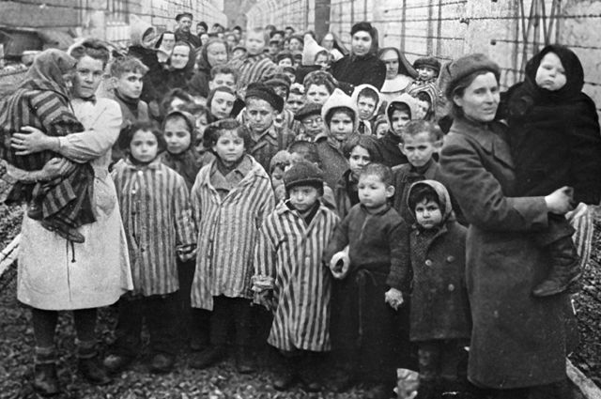
Перед вами фото маленьких детей в полосатых робах, только что освобожденных Красной Армией из фашистского концлагеря. Вглядываясь в эти лица, можно представить, что пришлось испытать этим деткам за колючей проволокой.
Сегодня с кем бы из чиновников разного уровня мы не встречались, все они говорят: да, надо решать проблемы бывших несовершеннолетних узников фашистских лагерей, они давно назрели. «Они стоят на пике нравственности и справедливости общества», – отметила в своем выступлении в Госдуме на Круглом столе, посвященном проблемам бывших узников фашизма, заместитель председателя Комитета по труду, социальной политике и ветеранов Госдумы ФС РФ VI созыва А.В. Кузьмина: «И если мы с вами совместными усилиями не сможем их решить, то мы не будем иметь права говорить, что живем в справедливом обществе и создаем справедливость».
Слова верные. Но это слова. А на деле? Где же она, эта справедливость? Ведь главные вопросы так и остаются нерешенными. Кто мы? Каков наш статус? В каком законе он прописан? И отсюда все вытекающие из этого последствия.
А потому по-прежнему, не опуская рук, узники пытаются очень корректно, очень вежливо, в силу своего воспитания, пробить эту брешь в глухой стене сознании тех, от кого зависит их судьба. Обивают пороги кабинетов чиновников, пишут им письма, обращаются с просьбами, предложениями. Но все остается без изменения.
Почему? Пытаюсь разобраться. Почему такое отношение к этим людям, которые будучи маленькими детьми, не по своей воле попав в фашистские застенки концлагерей, прошли через все муки ада, пережили то, что даже взрослому человеку не под силу было вынести? И эту боль, страдания, унижения, они несут через всю жизнь, пытаясь упредить людей, сделать все возможное, чтобы не допустить повторения тех страшных лет, новых войн, новых концлагерей, не дать разгулу фашизму, нацизму, терроризму. Чтобы не выросли наши потомки «Иванами, не помнящими родства».
И что вижу. Пройдя через оккупацию, фашистские лагеря, гетто, побывав рабами фашистского Рейха, малолетние узники фашизма после возвращения на Родину вместе с бывшими военнопленными оказались в атмосфере недоверия, подозрительности, длительное время были ограничены в правах. Тезис вождя «У нас нет военнопленных, есть только предатели» - невольно распространялся и на бывших несовершеннолетних узников фашистских концлагерей. Многие из них по этой причине не смогли получить нормального образования, достойной работы. Эти люди оказались на нижних ступенях социальной лестницы.
…1988 год, 1-й Международный слет бывших малолетних узников (БМУФ) в Киеве, создание Международного Союза. За этим следует создание организаций БМУФ по всему Советскому Союзу. Приняты Постановления Правительства, Совмина СССР о бывших узниках фашизма. Лед тронулся. Слава Богу, этих маленьких «неблагонадежных» детей страна заметила. Более 40 лет они, в ни чем не повинные, жили с тяжелой ношей непонятной вины!!! В голове не укладывается такое! Но и это они выдержали с достоинством и честью. Не озлобились, а со всем народом вместе включились самоотверженно в работу по восстановлению своей страны.
Впоследствии выходит всем известный Указ Президента №1235. За ним принимаются постановления о бывших малолетних узниках фашизма в регионах страны. В частности, в 2000 году такое постановление было принято и в Москве, в котором было прописано и о первоочередном выделении жилья для нуждающихся бывших малолетних узников фашизма, и о выделении им санаторно-курортных путевок и многое другое.
А что имеем сегодня? Все прежние льготы забыты или умышленно нашими чиновниками не прописаны в новых документах. И всё чаще чиновники в письмах указывают нам, что Указ Президента №1235 устарел, что он практически не имеет силы. В связи с этим мы пытаемся достучаться к Президенту, с просьбой пролонгировать этот Указ. Но тщетно. Остался только один пункт 8 в статье 154 Закона РФ №122 , где упоминается эта категория жителей страны. (А нас всего-то в Москве осталось чуть больше 6 тысяч, в России – 140 тысяч).
Правительство Москвы, городская Дума нас тоже фактически вычеркнула из московских законов. Мотивация – «они» не региональные, не наши, а федеральные льготники. Здесь, однако, следует отметить, что регионам даны все на то полномочия, чтобы что-то изменить, добавить, прописать. Больно осознавать, что столица, которую мы так любим, в которой мы трудились и трудимся, от нас отвернулась, уравняв по льготам со всеми пенсионерами, поставила в общую очередь.
Спасибо Комитету общественных связей г. Москвы, префектурам, управам и муниципальным образованиям округов, которые в силу своих возможностей нам как-то помогают.
Таким образом, дети войны, чье детство было исполосовано коричневой концлагерной проволокой, живут сегодня в своей стране вне и региональных, и федеральных законов, а вернее – на обочине правового поля, не имея своего статуса, с этим, по сути издевательским названием, – бывшие несовершеннолетние узники фашизма. А почему бывшие, спрашиваю? Ведь ни участников войны, ни блокадников, ни реабилитированных никто не зовет бывшими! В чем дело? Если когда-то так назвали, так можно же было это давно исправить! Но нет никому дела до этих «бывших». Шлагбаум, поднятый в 1988 году, сегодня все ниже и ниже опускается перед людьми, которые идут в одной колонне Истории вместе с участниками войны. Дети - жертвы фашизма – сегодня последние живые свидетели войны, лицом к лицу столкнувшиеся с врагом, на себе познавшие его звериную суть.
И потому они, несмотря ни на что, будучи уже на пенсии, продолжают бескорыстно трудиться. Все свои силы, опыт и знания сегодня передают молодёжи, всем, кто, к счастью, не познал, что такое война. Каждая такая встреча с ними для малолетнего узника – это своего рода подвиг. Ибо, рассказывая о прошлом, эти люди вновь и вновь переживают то страшное время. А возраст, болезни зачастую подводят их – они не выдерживают, попадают в больницы. Но, как солдаты, встав на ноги, опять идут «в бой», понимая, что надо успеть, надо рассказать, надо упредить!!! С их помощью в стране стали создаваться музеи, памятники и мемориальные доски; пишутся книги, картины и музыкальные произведения в память о детях – жертвах нацистских преследований. Это ли не есть патриотическое воспитание молодежи, к чему всех нас призывает Президент?
Что ж, уважаемые власть имущие господа! Пусть все останется на вашей совести! История рано или поздно рассудит нас!
Спрашиваю вновь и вновь: почему же у нас всё так?!
Сравнения, конечно, условны. Но не можем не видеть возможности наших собратьев по несчастью – евреев, малолетних узников фашизма. Врагу не пожелаешь того, что им пришлось испытать. Но о них позаботились. Мир узнал о страшном геноциде еврейского народа. Сегодня они несут молодежи Память о Холокосте через учебники, семинары, методические пособия для учителей, родителей. У них отлажено финансирование этой работы, нет проблемы с помещениями. Тема Холокоста вошла в Единый государственный экзамен. О них позаботились еврейские общины, фонды, выделили им дополнительные материальные льготы. «Там» проблемы решаются, а посему у них нет особой необходимости тесно взаимодействовать с нами по волнующим нас вопросам.
Но есть вторая сторона этой медали. Ведь Холокост – это не только вопрос одних евреев. Он тесно связан с темой порабощения и уничтожения славянских и других народов. В октябре 1939 г. на совещании военного командования Гиммлер заявил: «После предполагаемого поражения СССР должно последовать истребление славянского населения в таких масштабах, что физическое уничтожение евреев следует рассматривать лишь как эксперимент для подобных кампаний в будущем».
Сколько их погибло – женщин, стариков, детей? Сколько осталось детей-сирот? Сколько детских домов было для них открыто? Сколько детей потеряно в годы войны, онемечено? Где, в каких учебниках истории об этом говорится? К сожалению, молчат и наши ученые! Вот и пытаются бывшие узники, какой бы национальности они не были, донести молодежи, всему народу, правду об этих событиях, какой бы горькой она ни была, заполнить белые страницы нашей истории.
Будто специально какая-то неведомая сила не пропускает нашу категорию в Закон «О ветеранах». Мотивировка – они, мол, не держали винтовки в руках, не проливали кровь. Но как же плохо знают эти «историки» события военных лет! А точнее – не знают. Не знают о том, что бывшие малолетние узники концлагерей – это прежде всего дети партизан, красноармейцев, всех тех, кто сопротивлялся оккупационному режиму. Недаром детишек из семей партизан и подпольщиков фашисты называли «политическими противниками рейха».
«Наше фактическое участие в борьбе с врагом, в изгнании его с родной земли доказано нашими делами, нашими жизнями, нашей кровью. Поэтому мы никогда не смиримся с пренебрежительным отношением к себе, с нарушением норм справедливости и морали, с торгашеским подходом к определению того, чьи заслуги перед Родиной важнее и весомее». Это строки из последнего письма перед смертью (1992г.) Олега Вишневского, бывшего малолетнего узника концлагеря Майданек, стоявшего у истоков движения малолетних узников. Это его ответ участнику Великой Отечественной войны.
Узники фашистского режима не сдаются и сегодня, несмотря на то, что их организации находятся на самовыживании. Отсутствует финансирование; всё, что делается – за счёт личного худого кошелька этих «бывших». Их, правда, призывают участвовать с молодежью в конкурсах за право получения субсидий. О чём думают люди, которые предлагает подобное? Неуж-то наше государство не в состоянии поддержать седых детей войны, которые делает благое дело для страны, для общества? Экономя на питании, лекарствах, они отдают свои деньги во имя общей большой цели – сохранения Памяти, во имя мирного будущего нашей страны. Единственная в мире газета «Судьба», орган Международного Союза бывших малолетних узников фашизма, которая так необходима в каждом совете ветеранов, в каждой школе, в каждой библиотеке (к сожалению, её редко там увидишь), – тоже не имеет бюджетного финансирования.
А прекрасная и богатейшая наша столица Москва, с её огромным потенциалом недвижимости, в том числе пустующих помещений, за 25 лет деятельности Российской и городской организаций до сих пор не сочла нужным выделить узникам фашизма, хотя бы одного на всех, помещения для штаба по работе с молодежью, населением. Богатейший материал, собранный нашими узниками, лежит в коробках, в маленькой жилой квартире, невостребованным для изучения и использования. Для обсуждения насущных вопросов актив, как бомжи, собирается в метро, скверах. А это ведь уважаемые, прожившие большую и непростую жизнь люди преклонного возраста! И всё это на фоне призывов о патриотическом воспитании юного поколения.

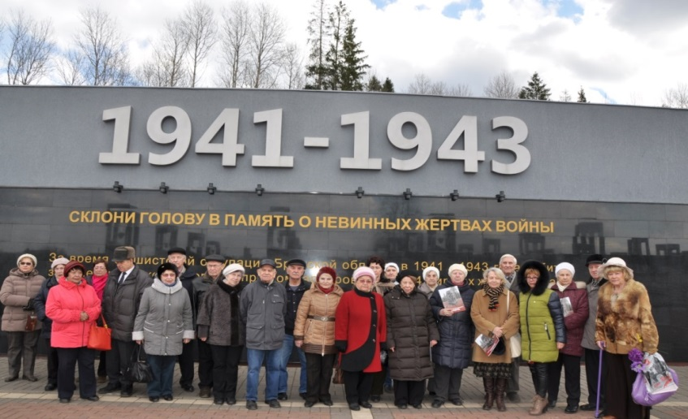

Как бы то ни было, мы в меру своих сил, здоровья, а главное, в силу убеждённости и патриотизма говорим о сохранении Памяти о жертвах нацизма. Среди них и живущие рядом с нами люди - легенды!
Отсутствие центрального музея «Дети войны» в столице нашей Родины, страны, больше всех пострадавшей в годы войны, отсутствие достойного памятника детям войны – это большой укор всем нам, нашей власти. Посмотрите, какие замечательные памятники, музеи, посвященные погибшим детям войны, возведены в странах Европы, в Израиле, Белоруссии, А что у нас в Москве? И опять горький вопрос - Почему?
Я видела музейный комплекс, который сооружен в Екатеринбурге под названием Ельцин-центр. В Европе он признан лучшим! Не задаю вопроса: за чей счет он построен? А вот что за цели преследуют его создатели - хотела бы знать! Сердце болит: что вынесет, посетив этот музей, молодёжь, которая не жила в СССР? Поймет ли она, за что сражались, чего мы добились? С подачи тех, кто замыслил и финансировал этот «центр», мою прежнюю горячо любимую страну уподобили неким монстрам, где не было и проблесков свободы. Получается, что это и стремились вложить в данный музей его создатели. Убить, убить нашу Память, с пренебрежением относиться к СССР, его достижениям, его победам, подвигам защитников страны!
Честно признаюсь, выйдя из музея, я зарыдала.
За что погибали наши люди, сражаясь с фашистской нечистью? За что, мы все, не досыпая, в голоде и холоде так же самоотверженно строили себе и своим детям будущее, восстанавливали из руин миллионы городов и сел. Радовались каждому успеху своей страны. А их было немало.
Да и в выступлениях отдельных «строителей новой жизни» сегодня время от времени в передачах то по телевизору, то по радио нет-нет, да услышишь полускрытое, а то и открытое высказывание: «скорее бы они…».
Вот так после долгих размышлений сама жизнь ответила на мой, и не только мой, вопрос: «Почему»?
Мы, живущие сегодня, в большом долгу перед теми, кто не дожил до победы, и перед теми, кто волею судьбы ещё жив. И память о прошлом, увековечивание её – это наш общий долг. Создать в столице музей «Дети войны», открыть достойный памятник детям-жертвам фашизма – это наш долг перед Памятью о детях, погибшим в фашистских застенках. Это будет предупреждение тем, кто сегодня пытается реанимировать нацистские порядки, идеологию и традиции, разжигает вражду и ненависть к людям иной нации, иной веры, говорящим на иных языках.
Для реализации наших планов по увековечиванию этой Памяти могли бы оказать существенную помощь и добровольные пожертвования коммерческих структур, состоятельных людей. Ведь это наше общее дело – дело государственной важности!
Все это побуждает нас вновь обратиться кСовет МГО «РСБНУ» Президенту, Правительству РФ, города Москвы, депутатам Государственной и городской Думы:
если будет узаконен наш статус как «участников войны»,
если наша категория будет включена в Закон «О ветеранах»,
если будет пролонгирован Указ №1235 от 15 июня 1992 г.,
то тем самым вы восстановите историческую и социальная справедливость по отношению к тем, кто испытал боль и раны войны, будучи только в начале своего многотрудного жизненного пути.
Услышьте нас, пока не поздно! Мы пока еще живы!

Совет МГО «РСБНУ» 1 июня 2017 г

*******

Лидеру Общероссийского Народного фронта,
Президенту Российской Федерации

В.В. Путину
Членам Центрального Исполкома Народного фронта

Уважаемый Владимир Владимирович!
Уважаемые члены Центрального Исполкома Народного фронта!
От имени и по поручению Совета Общероссийской общественной организации Бывших несовершеннолетних узников фашистских концлагерей (далее РСБНУ), обращаемся к вам с последней надеждой быть услышанными.
Прошло более 72 лет со дня Победы в Великой Отечественной войне 1941-1945 годов, но до сих пор бывшие несовершеннолетние узники фашистских концлагерей, гетто и других мест принудительного содержания, созданных фашистами и их союзниками в период второй мировой войны» не имеют своего Статуса.
Указом Президента от 15 октября 1992 года №1235 и последующим за ним Законом РФ от 22.08.2004 года №122 «О монетизации», бывшим несовершеннолетним узникам фашизма определены льготы по материально-бытовому обеспечению и порядок их предоставления наравне с инвалидами и участниками Великой Отечественной войны соответствующих групп. Но, к сожалению, этой льготной категории не был определен их Статус.
Одна из причин, - не выполненный пункт № 4 Указа Президента №1235, которым поручалось Правительству РФ в 2-х месячный срок представить предложения о внесении изменений и дополнений в законодательство Российской Федерации, вытекающие из настоящего Указа.
Невыполнение этого пункта, соответственно, негативно сказалось на то, что в последующих принимаемых законах, законодательных актах, в первую очередь в Законе №5 от 1994 года «О ветеранах», категория БНУФ вообще выпала.
Изучив хронологию рассмотрения в Государственной Думе РФ вопроса об определении Статуса бывшим несовершеннолетним узникам фашизма, видно, что и Совет Федерации, и Правительство Российской Федерации еще в 1994-1995 годах выходили с подобным предложением в Госдуму, но всякий раз по разным причинам вопрос отклонялся.
И тем не менее, в 1998 году, Государственной Думой второго созыва при поддержке Совета Федерации, были приняты в трех чтениях поправки в Закон «О ветеранах», касающиеся несовершеннолетних узников фашизма, в том числе и их Статуса. Однако аппарат Президента, куда был отправлен документ на Подпись, вернул его на доработку. К сожалению, эта доработка затянулась на целых 19 лет.
Вопрос определения Статуса не сходит с повестки дня в Госдуме всех созывов, но по непонятным причинам блокируется депутатами фракции «Единая Россия», при почти 100% поддержке остальных фракций Думы и 67% положительных заключений от Регионов.
Сегодня опять в Государственной Думе находится на рассмотрении этот вопрос. Но уже имеется отрицательное Заключение Правительства РФ, как и на другие ранее выносимые проекты: «Не соответствует Концепции Закона «О ветеранах». А что мешает внести поправки в Концепцию? Задаем мы вопрос, но ответа не получаем.
«Не держали винтовки в руках, не проливали кровь» - заявляют нынешние депутаты Госдумы фракции партии «Единая Россия». Больно нам слышать о таких заявлениях. Значит неведома им страшнейшая судьба и жизнь этих детей, последних живых свидетелей злодеяний фашистов.
. Сегодня в России насчитывается чуть больше 110 тысяч человек, именуемых бывшими несовершеннолетними узниками фашизма, (с учетом Севастополя и Крыма). А еще 10 лет тому назад нас было свыше 260 тысяч. Печальная статистика! О чем она говорит?
Да всего лишь о том, что еще десяток лет подобной «доработки» документа и, практически, никого не останется в живых из свидетелей страшных преступлений фашизма в годы второй мировой войны. Как «доработчики» будут смотреть тогда в глаза потомкам жертв нацизма?
И мы обращаемся к Вам, глубокоуважаемый Владимир Владимирович, нашему Президенту, гаранту Конституции, всем членам Исполкома Народного фронта, помочь нам законодательно получить достойный Статус хотя бы в завершение нашего пути в этом мире.
Кто мы сейчас? Федеральные льготники, получающие милостыню от государства на бедность? Это очень больно осознавать.
Нас волнует судьба нашего государства, его будущее. А будущее нашей страны – это наша молодежь, наши дети, внуки, правнуки.
А потому, несмотря на возраст, болезни, мы продолжаем работу по патриотическому воспитанию молодого поколения. Но отсутствие бюджетного финансирования наших организаций, отсутствие помещения - не позволяет нам нормально организовать эту работу. Не имеет своего помещения ни Российский Союз за 28 лет своего существования, ни Московское городское отделение «РСБНУ».
Еще когда Вы, уважаемый Владимир Владимирович, занимали пост руководителя Правительства Российской Федерации, из тогдашнего Вашего аппарата ушло указание в Росимущество выделить организации помещение, но до сего дня оно не выполнено. Кто торпедировал это указание мы не знаем.
Нет своего угла и у Московского городского отделения «РСБНУ», несмотря на огромное количество просьб и писем в соответствующие инстанции.
Москва, столица нашей Родины, не имеет своего музея «Детей воны».
( Собран богатейший материал для его создания, который пылится в коробках жилой квартиры), не имеет достойного памятника «Детям – жертвам нацизма». На наши походы по кабинетам, письма во все инстанции из всех уголков России, мы получаем одни и те же трафаретные бездушные ответы.
И этот наш крик души мы просим услышать и помочь!
С надеждой на понимание и помощь,
По поручению Совета РСБНУ, -
Заместитель Председателя Совета РСБНУ,
Председатель Совета МГО «РСБНУ»
З.П. Лашук
Члены Совета МГО «РСБНУ»: И.М. Войтенков, Н.Н. Грищун,
А.А. Дражнюк, Б.К. Костин, Л.К. Крюкова, О.Н. Мещерякова, Н.Н. Мареева, Е.С. Пашковский, М.Е. Синькевич, И.П. Старовойтов, А.А. Урбан,
Т.М. Фролова, Р.М. Казакова
02.12.2017 г.

*****

Служебная Записка
. Уполномоченному по правам человека РФ
Т.Н. Москальковой
В России сегодня проживает около 130 тысяч человек бывших несовершеннолетних узников фашистских лагерей. Объединяет этих людей созданный в 1990 году «Российский Союз бывших несовершеннолетних узников фашистских концлагерей». (РСБНУ).
В Москве насчитывается немногим более 6 тысяч человек.
15 октября 1992 года издается Указ Президента РФ №1235, которым определены бывшим несовершеннолетним узникам фашизма льготы по материально-бытовому обеспечению, установленные для инвалидов и участников войны соответствующих групп.
Однако этим Указом не был определен их Статус.
Не учтена была эта категория, не определен ее статус и в последующем принятом Федеральном законе РФ №5 «О ветеранах» от 12 января 1995 года.
По началу в защиту бывших несовершеннолетних узников фашизма выступило Правительство РФ, Совет Федерации, которые в 1995 году сами вышли в Госдуму с законодательной инициативой о включении в Закон «О ветеранах» категорию бывших несовершеннолетних узников фашизма. Но вопрос остался нерешенным.
Впоследствии мнение у Правительства резко изменилось. И уже в следующих заключениях Правительством России на Законопроект отмечается всесторонняя поддержка инициатив, направленных на обеспечение надлежащего уровня социальной защиты этой категории граждан Российской Федерации. Но поскольку «предлагаемые законопроектом изменения не соответствуют Концепции Федерального закона "О ветеранах", определяющего категории ветеранов с учетом заслуг по защите Отечества, безупречной военной службы, иной государственной службы и продолжительного добросовестного труда», Правительство проект федерального закона не поддерживает». Как это все можно расценить?
Далее в эту «борьбу» вступили депутаты Законодательного Собрания Санкт-Петербурга. Но и они постоянно терпели поражение.
Заслуживает особого внимания то, что при рассмотрении законодательной инициативы депутатов Санкт-Петербургского Законодательного Собрания еще в 2005 году 65 субъектов Федерации представили в Государственную Думу положительные заключения и только 17 субъектов – отрицательную. При 100 процентной поддержке всех депутатских объединений, кроме «Единой России».
И вот на протяжении уже 15лет идет «борьба» в ГД РФ. Узники фашизма продолжают добиваются своего правового положения, определения им Статуса Участника войны.
. Все семь 7 созывов Государственная дума выносит на рассмотрение этот вопрос по инициативе депутатов. Последний раз он рассматривался 17января 2018 года. И опять документ отклонен. Вердикт Правительства РФ, Госдумы РФ – отказать.
Вряд ли за всю историю работы Госдумы встречался еще такой случай.
Почему мы до сих пор не имеем Статуса? Почему мы не имеем права иметь Статус Участника войны? Кто мы в нашей стране? Все это разве не ущемление прав человека?
История. вопроса о прохождении в Госдуме РФ о включении нашей категории в закон «О ветеранах» - Это особая история. По странным и не понятным нам мотивам, полностью игнорируется фракцией «Единая Россия». Эти вопросы мы пытались неоднократно задать и нашему Президенту в своих письмах, обращениях, посланиях.
Об истории прохождения материалов в Госдуме, ущемлении наших прав, мы изложили в письме Президенту. Однако, к великому сожалению, достучаться до Президента нам не под силу.
Сколько написано ему писем и обращений со всех уголков России на эту тему, собрано огромное количество подписей, но все тщетно. Пытались пробиться самыми разными путями: и через канцелярию Администрации Президента, через письма на прямой линии при встрече Президента с народом, заранее посылая свои письма по Интернету.. Обращались за помощью к Патриарху всея Руси Алексею 2-му, Патриарху всея Руси Кириллу, которые тоже нам помогали в этом вопросе. Полная блокировка. Не оставался в стороне и Руководитель детского фонда Лиханов А.А.

2.Ущемление наших прав продолжилось с принятием еще одного Закона, № 122 «О монетизации».
В котором наши льготы ограничили статьей 154 пункт 8. Он как бы повторил Указ Президента №1235, но с еще большим урезанием наших прав, льгот, которые мы ранее имели. К тому же, следует отметить , что пункт 4 Указа Президента №1235 до сих пор так и не выполнен. О чем мы писали Премьер-Министру РФ А. Медведеву уже и в апреле 2017 года. Письмо было подписано всеми членами Совета РСБНУ. Откуда ответа так и не получили.
Отсутствие нас в Законе «О ветеранах», отсутствие нашего Статуса незамедлительно повлияло на ущемление многих наших права, которые мы имели ранее как во всероссийском масштабе, так и региональном.
Это:
1.В первую очередь обеспечение жильем. Нам памятно Постановление Правительства Москвы от 11 апреля 2000 года №257 «О предоставлении льгот бывшим несовершеннолетним узникам фашизма» где п.4 гласил: «обеспечить первоочередное бесплатное предоставление жилых помещений бывшим несовершеннолетним узникам фашизма, в установленном порядке признанными нуждающимися в улучшении жилищных условий». Сегодня этот вопрос решается только с помощью судов, да и то не всегда.
Нас «забыли» включить в Закон №714 от 28 12. 2005 года «Об обеспечении жильем ветеранов Великой Отечественной войны».
2. отменены МО РФ в 2012 году льгот по выделению средств на захоронение и установку памятников умерших несовершеннолетних узников фашистских лагерей . Таким образом узников лишили «гробовых», не имея на то право, в нарушении законодательства.
3.ущемлены права узников по медицинскому обслуживанию. Если ранее на каждого узника были заведены учетные карточки с пометкой красной звездочки (участника войны), то теперь ничего подобного нет. Кроме того. нигде в поликлиниках уже не увидишь, вывески по обслуживанию вне очереди, касающейся бывших несовершеннолетних узников фашизма.
4. Обеспечение санаторно-курортными путевками идет в общей городской очереди. Ожидание путевок порой 3-4 года. В то время как раньше путевки выдавались ежегодно. К тому же, если труженикам тыла, реабилитированным при неиспользовании путевки выплачивается компенсация, то для несовершеннолетних узников концлагерей это не предусмотрено.
5. Всем регионам страны даны права по установлению дополнительных льгот различным категориям граждан. Пользуясь такими правами в регионах, в т.ч. и в Москве установлены дополнительные льготы для участников войны, тружеников тыла, реабилитированных: это на оплату ЖКХ, ремонта жилья, оплату за .электричество, телефон, выделение социального такси.
Сегодня трудно назвать регионы где распространяются эти права на узников.
А вот назвать примеры, обратного плана можно:
Совсем свежее определение Губернатора из Калуги Артамонова по льготам узникам фашизма:
«Надо посмотреть какой социальный статус у этих людей, которые когда-то являлись малолетними узниками. Я как-то вам рассказывал, что в доме моей мамы немцы жили два года. Она тоже имеет основание к тому же, чтобы считать себя малолетним узником, но она не нуждается сейчас в том, чтобы ей представляли жилье. У нее все есть.» Не сомневаемся, ведь она мама губернатора. Да и прав то у нее на получение удостоверения узника нет. Быть на оккупированной территории и в фашистском лагере – далеко не одно и тоже. Жаль, что этого не понимают наши власть держащие чиновники.
Не стесняясь они могут заявить, как господин Ершов, депутат из Смоленска: А за что им давать льготы? За то что не добили? А что стоит высказывание депутата Госдумы РФ Исаева: «Они не держали винтовки в руках! Они не проливали кровь!» Видимо сегодня в государственной Думе продолжает расцветать Ершовщина, Артомоновщина, Исаевщина..
Обратились мы с письмом к Лидеру народного фронта Путину В.В. Передали лично в руки сотрудникам этого штаба. Приняла письмо-обращение молодая особа, не назвав себя, не расписавшись в получении документа. Через некоторое время звоним чтобы узнать судьбу его прохождения. Ответ по телефону: Мы общественная организация и ничем вам помочь не можем. Да и вообще, чего вам еще надо, узникам. Вы ведь получили немецкую компенсацию за ваши страдания».
Кстати о немецкой компенсации. Коль уж затронули этот вопрос. Думаем, что вряд ли она и ее коллеги знают о том, что 128 млн. дойчмарок, предназначенных для выплат бывшим узникам фашизма в период дефолта «испарились». Хотя мы прекрасно понимаем, что деньги не испарились, а особенно иностранная валюта, а преспокойно прилипли к чьим-то воровским рукам чиновников.
Нас сегодня очень волнует обстановка в мире, волнует разгул фашизма, волнует наша молодежь, ведь она будущее нашей страны, ее благосостояния. Волнует , что молодые кадры, пришедшие в аппараты управления, школы, медицинские учреждения, не знают истории нашей страны, и особенно военных годов 1941-1945 годов. Учебники истории по которым изучают Великую Отечественную наши дети, не отражают ее страницы в полной мере. А ведь мы говорим о патриотическом воспитании молодежи. Сегодня наша организация еще в состоянии помочь стране в решении этих вопросов. Но, к сожалению, мы ничем, кроме памяти тех лет не располагаем. Ни Российская, ни городская организации не имеют своих штабов для работы, ни копейки денег на их существование и деятельность за счет бюджета. Хотя многим общественным организациям такая возможность представляется. Нас же заставляют принимать участие на конкурсной основе в борьбе за субсидии. Не для нашего это возраста!
Единственная газета в мире «Судьба», которая в этом году отмечает свое 25-летие, находится в тяжелейшем финансовом положении. Ни копейки денег от государства на ее поддержку мы не получаем.
Из-за отсутствия средств мы не можем издавать книги-воспоминаний, создавать фильмы. Собран богатый материал для музея, но опять таки нет помещения. Все лежит в коробках, пылится. Ведь это все золотой запас для нашей истории, для нашей страны, нашего будущего. Вот сюда бы и пригодились наши утерянные 120 млн.дойчмарок!
Для нас сегодня важнее не столько материальная сторона, сколько морально-этическая. И даже политическая – с учетом сложной обстановки в мире, когда набирает обороты неонацистская идеология, подобно раковой опухоли расползается террористическая практика ИГИЛ. Мы, познавшие фашистский ад в детском возрасте, верны своей Родине, любим ее и делаем все от нас возможное, чтобы не допустить новой войны.
Так неужели мы не заслужили статуса участника войны?
Полная неразбериха, ущемление прав человека сейчас происходит и у наших коллег в Крыму. Возникает масса проблем по замене удостоверений. Нужны четкие разъяснения по данному вопросу из центра.
В настоящее время осталась не включённой в Федеральный закон «О ветеранах» одна-единственная категория людей, которая в детском и юношеском возрасте стала жертвой национал-социалистского террора в период Второй мировой войны – это бывшие несовершеннолетние узники фашизма.
В целях восстановления исторической справедливости и законных прав российских граждан, бывших несовершеннолетних узников фашизма, убедительная просьба решить наш вопрос.
Или ввести нашу категорию в Закон «О ветеранах»,
или пролонгировать Указ 1235 от 15 октября 1992 г. – с учетом и закона «О ветеранах», а также последующих законодательных актов и документов, указав наши льготы, определенными статьями Закона. А также поручить издать и выдать нам новые удостоверения, соответствующие положению Указа.
Пример тому, решение вопроса о Военнопленных. Принят Указ Президента РФ от 24 января 1995 года №63 «О восстановлении законных прав российских граждан-бывших советских военнопленных и гражданских лиц , репатриированных в период Великой Отечественной войны и а послевоенный период»
Заместитель Председателя Совета РСБНУ,
Председатель Совета МГО «РСБНУ» З.П. Дашук
21 .01.2018
***

Кто мы?
Этот вопрос задают бывшие несовершеннолетние узники фашизма на протяжении 73 лет, а точнее сказать сразу после окончания Второй мировой войны.
Казалось бы, ответ прост. Это особая категория граждан, малолетних жертв фашизма, прошедшие через не детские, не человеческие испытания в концлагерях, гетто и других местах принудительного содержания, организованных нацистами. Эти люди – последние живые свидетели страшного преступления 20 века, учиненного фашистскими извергами над мирным населением оккупированных стран, и самое, что ни на есть страшное, – над детьми!
Преступление перед Человечеством, так было охарактеризовано это злодеяние на Нюрнбергском процессе. Совершая справедливый суд над палачами, вряд ли кто-нибудь из присутствующих в зале заседания мог тогда допустить даже мысль о том, что будут брошены на произвол судьбы ЖЕРТВЫ этой трагедии, замученные и оставшиеся в живых мирные граждане. И среди них – дети!
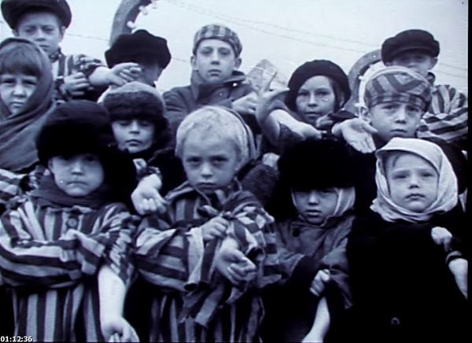

Война искалечила тысячи детских судеб, отняла светлое и радостное детство. Дети фашистских лагерей хлебнули горя полной чашей, может быть, слишком большой для маленького человека, ведь начало войны совпало для них с началом жизни. Война каждый день, каждую секунду, каждый сон и так на протяжении почти четырех лет. А ведь война в сотни раз страшнее, если видеть ее детскими глазами…. И никакое время не сможет вылечить раны от войны, тем более детские. «Эти годы, что были когда-то, горечь детства забыть не дает…»
(Для справки. Многочисленные потери, выпавшие на долю СССР не имеют аналогов в мировой истории. 27 млн. мужчин, женщин, детей, стариков мы потеряли в этой войне. В концлагерях, гетто и других местах принудительного содержания погибло 13 млн. советских людей. Из них 1 млн.200 тысяч детей. Всего жертвами фашистской неволи было более 5 млн. детей. Дожили до освобождения лишь 1 ребенок из 10)
Установлено, что отличительной чертой Великой Отечественной войны было массовое обращение в рабство жителей оккупированных территорий стран Европы. И в отличии от Советского Союза, после зверского глумления над «рабами» по возвращении их на родину в странах: Франции, Бельгии, Израиле, Польше, Чехии, Словакии, Югославии, они были окружены заботой, им были предоставлены все льготы участников Сопротивления.
А что дети страны победительницы, дети величавого государства СССР? Эти, ни в чем не повинные дети, вынуждены были умалчивать о своей трагедии. Незримый след предателей Родины тянулся за ними на протяжении более 40 лет. А некоторые из них, попав под жернова Сталинского режима, оказались даже - в Гулаге. Детей зачислили в неблагонадежные, что не могло не сказаться впоследствии и на их судьбах.
И только спустя 43 года после окончания Великой Отечественной войны, об этих, уже поседевших, людях, заговорила наша страна, повинилась перед своими детьми.
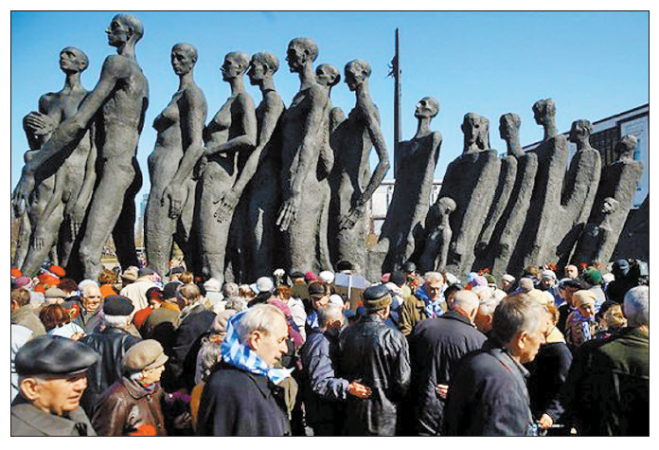
Москва. Поклонная гора.
«… Простите нас за то, что, вы, в юные свои годы безвинно принявшие страшные муки неимоверно горестной войны, и по сей день не признаны ее участниками – разве же вы не участвовали в ней собственной кровью, болью, страданиями?
Простите нас за то, что даже благородная попытка соединить ваши силы для воспитания новых поколений носила странно самодеятельный, любительский характер, хотя ваше место в обществе должно быть преисполнено высшего почета, уважения, поклонения.
Простите нас за то, что дети нашей страны, выросшие в мире и благоденствии, не знают поименно вас, безвинных страдальцев бедственных лет. Простите нас за то, что слишком, увы, жестокосердны окружающие вас люди, не научившиеся сострадать чужой судьбе, но зато умеющие изощренно наносить уколы и тумаки каждому, кто попробует хотя бы намекнуть на исключительность вашего поистине драматического положения…..»
(Из выступления Альберта Лиханова, Председателя Всесоюзного детского фонда им. В,И. Ленина, писателя, на первом Всесоюзном слете бывших малолетних узников фашизма 22 июня 1988 года, г. Киев).
С тех пор прошло 30 лет – а проблемы как были, так и остались нерешенными.
Так и продолжают уходить наши люди из жизни, не дождавшись своей полной реабилитации, непризнанные участниками войны.
Актуальность этой темы имеет большое значение сегодня. Она требует справедливого исторического продолжения еще и потому, что фашизм не удалось убить в зародыше. Он вырос, поднял голову и проявляет себя в разных аспектах нашей жизни. Это прежде всего особенно опасно для молодежи, которой трудно сразу разобраться во всех завуалированных его проявлениях. Зачастую он гуляет по миру под маской добра и справедливости. В мире идет активная борьба за попытку пересмотреть итоги Второй мировой войны, обелить зверства фашизма, проявленные в те годы. Опровергаются рассказы очевидцев, называя это все выдумкой.
«История 20 века показывает к каким страшным последствиям может привести античеловеческая идеология. В самой своей сути, поставленная нацистами на поток массового уничтожения людей, она не перестает ужасать и сегодня. Это, безусловно был ад на земле… Таким преступлениям нет и не может быть срока давности. Им нет ни прощения, ни забвения. Любые попытки замолчать эти события, исказить, переписать историю недопустимо и безнравственно». – В.В. Путин.
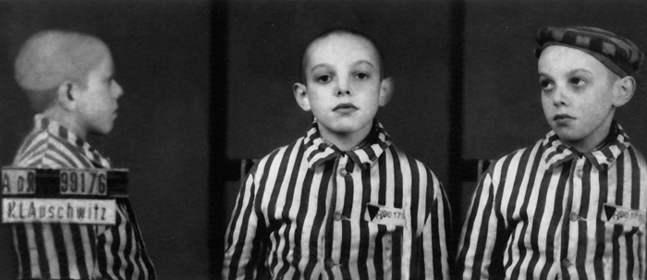

Ванукевич Анатолий - бывший малолетний узник фашистских лагерей смерти Освенцим (Аушвиц), Гроссрозен и Нордхаузен. № 99176. Ныне профессор Ванукевич Анатолий Самуилович проживает в Москве.

Оставшиеся в живых бывшие малолетние узники фашизма, сегодня являются главными свидетелями тех страшных времен. К, сожалению, участников войны – воинов освободителей осталось в живых совсем мало.
На передовые рубежи истории военных лет 1941-1945 годов вышел последний эшелон живых свидетелей жертв фашизма – это бывшие несовершеннолетние узники фашистских лагерей. За ними уже никого нет! Но и их тоже уже не так много. В стране - чуть более 100 тысяч, в Москве менее 6 тысяч. Каждый год мы теряем большое количество своих сотоварищей. И где-то через 10 лет нас останутся единицы.
Вот почему так обеспокоены бывшие узники фашизма, чтобы успеть завершить свою миссию на Земле за себя и за замученных в неволе товарищей, многие из которых только пеплом долетели до своей Родины. Сегодня они, узники фашизма, проявляя заботу о будущем, делают все возможное, чтобы показать всему миру о недопустимости повторения тех ужасов, что им пришлось пережить в лихие военные времена.
Они, убежденные в необходимости исторической справедливости по отношению к жертвам Второй мировой войны, вопреки бюрократической чиновничьей машине, «воюют» до последнего своего дня на этой бренной Земле с чиновничьим равнодушием, слепотой, глухотой. Стремятся пробить бремя наглухо замурованных душ тех, от кого сегодня зависит, чтобы не угасла память прошлого и это жуткое прошлое не повторилось в будущем.
Вот и стараются эти уже далеко немолодые люди, прежде всего пробиться в сознание аппаратчиков различных административных органов власти. Напомнить им об их ответственности перед теми, кто оказался невинной жертвой нечеловеческого тоталитарного режима, помочь осознать неотложность принятия мер по восстановлению справедливости и обеспечению достойной жизни для оставшихся еще в живых наших соотечественников.
А первое, что давно было бы пора решить - это определить Статус данной категории граждан нашей страны. Для этого не потребуется дополнительного финансирования из бюджета страны. А вот справедливости ради, необходимо будет тогда вернуть узникам фашизма ранее утраченные ими льготы.
Кто эти люди: «бывшие несовершеннолетние узники фашистских концлагерей, гетто и других мест принудительного содержания, созданных фашистами и их союзниками в период Второй мировой войны?» Вот так нас сегодня кличут! Не многовато ли слов в таком имени? Или депутаты Госдумы РФ считают, что такой шлейф из 19 слов – это и есть наш Статус? Немыслимо! Так почему же народные избранники, в течении 20 лет рассматривая на своих заседаниях вопрос о нашем Статусе, так и не сумели его определить?
Так что же тогда решает Госдума? Закон о собаках, их судьбы важнее?
Вас пугает, уважаемые депутаты, предложение определить нам Статус участников войны? А разве мы не имеем на то право?
- А знаете ли вы сколько детей, там в фашистских лагерях, были участниками Сопротивления?
- А знаете ли сколько детей воевало вместе с партизанами и потом были схвачены фашистами и отправлены в лагеря?
- А знаете ли вы как тосковали эти дети по Родине? Они, засыпая на нарах в бараках, видели во снах свои города, села, свою Родину и душой и сердцем рвались домой?
А вернувшись, они, недоученные, были на передовых рубежах по восстановлению своей страны, разрушенных родных городов и сел. Работали не покладая рук, так как безмерно любили и любят свою Родину. Однажды потерявшие ее, они знают ей цену! Уставшие после работы они садились за парты, постигая упущенное войной. Не всем довелось осуществить свою мечту! Шлейф предателей Родины тянулся за ними.
И вот теперь в конце их жизненного пути, вместо благодарности и внимания, теплоты и заботы они получают казенные отписки, которые сражают их прямо в сердце своей бессердечностью, бестактностью, безразличием!
Но тем не менее в память об ушедших, и ради еще живущих, ради торжества справедливости они продолжают добиваться на этой бренной земле одного единственного – законодательного установления Статуса Участников войны живущим и посмертно ушедшим в мир иной, во имя их внуков, правнуков, во имя будущего.
Больно ранят наши сердца бездушные ответы народных избранников (и особенно депутатов от фракции «Единая Россия»), блокирующей проекты Законов о введении нашей категории в Закон «О ветеранах». «Вы не держали винтовки в руках», «Вы не проливали кровь», «Не соответствуете Концепции Закона «О ветеранах». Или вот такой ответ: «А что скажут ветераны войны. Они ведь возражают».
Кстати, пользуясь случаем, хочу обратиться к ветеранам войны. «Действительно ли, уважаемые ветераны, вы возражаете против того, чтобы нам определили Статус «участников войны?»
Да! От отдельных участников войны мы слышали подобное: »Прошел всю войну и нигде не видел концлагерей. Это все выдумка». Что это, неуместная шутка? А спросите у тех солдат, кто освобождал лагеря, что они скажут?

Вот что напечатала газета 65 армии «Сталинский удар» 22.04.1944 года «Тот не человек, кто это забудет! Это нельзя, невозможно забыть, как облик своей матери и нежное личико своей дочурки. Вы помните, товарищи солдаты и офицеры, наши рассказы о лагерях смерти, из которого одна лишь часть освободила 33434 старика, женщин и детей?...» Генерал П.И. Батов.
Это не должно повториться!
Маршал К.К. Рокоссовский после освобождения концлагерей «Озаричи» (Белоруссия) обращается к члену Военного совета фронта К.Ф. Телегину: «Сделайте так, чтобы каждый солдат узнал об этих лагерях, выберите представителей от полков и пришлите их туда. Это будет лучше любой политбеседы».
Ну что ж! Если мы не заслуживаем Статуса участников войны, то уж Статуса «жертвы фашизма» мы заслужили точно, как это было установлено в других странах, пострадавших от фашистского сапога.
А нашим народным избранникам всех рангов я бы посоветовала, что прежде чем решать судьбы людей, не поленитесь, потрудитесь изучить историю их жизни, почитайте наши книги, в конце концов встретьтесь с нами. Посмотрим друг другу в глаза, услышим ваши доводы. А заодно и вы нас выслушаете.

В противном случае ваше меркантильное отношением к жертвам фашизма - детям войны, тяжело пострадавших от злодеяний нацистов, и есть ПРЕДАТЕЛЬСТВО!

Совет МГО «РСБНУ»
Москва, 8 февраля 2018 года
****

Верность клятве.

Ежегодно 11 апреля все прогрессивное человечество отмечает Международный день освобождения узников фашистских концлагерей. Эта дата установлена ООН в память об интернациональном восстании узников концентрационного лагеря Бухенвальд 11 апреля 1945 года – в память о погибших и выживших в аду за колючей проволокой.

Во время Второй мировой войны на территории нацистской Германии и в союзных с нею странах, а также на оккупированных ими территориях действовало (помимо тюрем, гетто и т. п.) свыше 14 000 концентрационных лагерей

Массовые умерщвления через расстрел, повешение, отравление газом, голод и холод, зверские избиения, медицинские опыты на живых людях, включая детей, забор крови и у без того истощенных малышей – все это только малая часть того, что пришлось испытать за колючей проволокой гражданам 35 стран мира, попавшим под чудовищный каток нацистского режима.
Дети и война… Это одна из трагических страниц Великой Отечественной. Это судьбы 5 млн. советских детей, жертв фашизма. Дети прошли через концлагеря Освенцим, Майданек, Бухенвальд, Дахау, Маутхаузен, Дранице, Озаричи, Саласпилс, Красный берег, Рославль и многие другие. Они, невинные, испытали нечеловеческие муки, издевательства,
На территории только одной Латвийской ССР немецкие захватчики истребили около 40 тысяч советских детей, пригнанными сюда вместе с родителями из Белорусской ССР, Смоленской, Калининской, Великолукской и других оккупированных российских
Всего же этой страшной трагедии военных лет погибло более 2 млн. советских детей. Чудом выжил только каждый десятый ребенок. Преступлением перед человечеством – так было охарактеризовано эти злодеяния Нюрнбергским международным трибуналом. Расследованием установлено, что с конца 1942 года по 1944 год из 12 тысяч детей только в одном Саласпилском лагере оккупанты и их приспешники умертвили 7 тысяч детей.
«Тот не человек, кто это забудет! Это нельзя, невозможно забыть, как облик своей матери и нежное личико своей дочурки. Вы помните, товарищи солдаты и офицеры, наши рассказы о лагере смерти, «Озаричи» (Белоруссия) из которого одна наша часть освободила 33 434 старика, женщины и детей?». —Генерал Армии П.И. Батов 22.04.1944
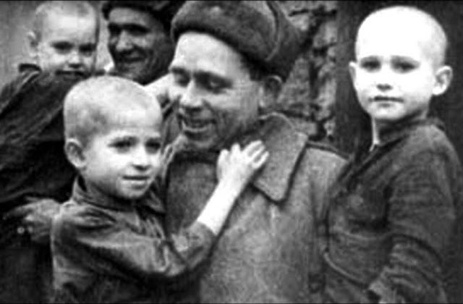
Но вот война окончена.
Однако несовершеннолетних узников фашизма ждали новые испытания. На этот раз у себя на Родине. Часть из них прошла и через Гулаг. (точное количество неизвестно). Сталинский режим безапелляционно объявил их негласно «предателями, пособниками врага, которые недостойны внимания советского народа, доверия общества».
Многих детей, побывавших в лагерях, не принимали в специальные, высшие учебные заведения и военные училища. Менее 2 процентов малолетних узников получили дипломы вузов.
В отличие от своих собратьев по несчастью практически всех странах, боровшихся с фашизмом, граждане Страны Советов были не только лишены всякой социальной защиты со стороны государства, но и их «предательское» прошлое оставалось чёрным клеймом в их биографиях долгие 43 года после Победы. Только после распада СССР бывшие узники в РФ и странах постсоветского пространства стали получать господдержку, соответствующие льготы.
Только в 1988 году на первом слете малолетних узников фашизма в г. Киеве прозвучали слова повиновения от всей страны председателя детского фонда им. В.И. Ленина Альберта Лиханова, перед ни в чем не повинными детьми.
Его знаменитое слова «Простите нас» помнит каждый узник.
«Простите нас за то, что вы, в юные свои годы безвинно принявшие страшные муки неимоверно горестной войны, и по сей день не признаны ее участниками – разве же вы не участвовали в ней собственными кровью, болью, страданиями?
Простите нас за то, что даже благородная попытка соединить ваши силы для воспитания новых поколений носила странно самодеятельный, любительский характер, хотя ваше место в обществе должно быть пре исполнено высшего почета, уважения, поклонения.
Простите нас за то, что дети нашей страны, выросшие в мире и благоденствии, не знают поименно вас, безвинных страдальцев бедственных лет. Простите нас за то, что слишком, увы, жестокосердны окружающие вас люди, не научившиеся сострадать чужой судьбе, но зато умеющие изощренно наносить уколы и тумаки каждому, кто попробует хотя бы намекнуть на исключительность вашего поистине драматического положения».
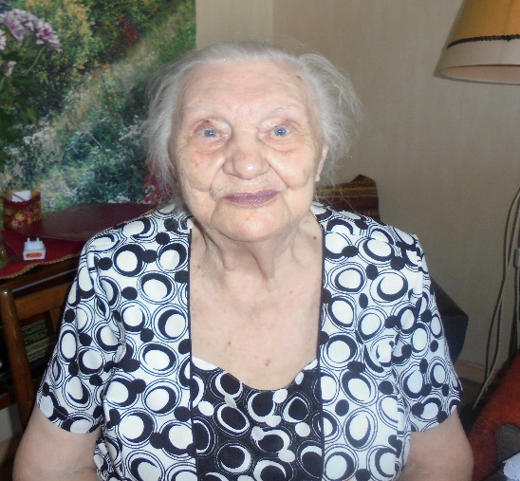
Эти слова актуальны и сегодня!
С момента окончания Второй мировой войны прошло уже много лет; кажется, это было уже очень давно. Но только не для узников, которые лично прошли сквозь ужасы фашистских застенков. Биография этих людей – настоящие уроки мужества для подрастающего поколения.
Ярким примером мужества, стойкости, патриотизма может послужить жизнь прекрасного человека – Луизы Андреевны Безганс

Судьбой ей было уготовлено пройти испытания и в фашистских концлагерях (Германия), а по возвращению на Родину – и в Гулаге. На 15 лет она была сослана в республику Марийская автономную еспублика (нынеМарий-Эл) на лесоповал. Но не сломилась. При помощи добрых людей сумела окончить школу в поселении, где работала, затем заочно педагогический институт, преподавала там же в школе русский язык. А по окончании срока ссылки вернулась в Москву и проработала всю жизнь до выхода на пенсию преподавателем русского языка в московской школе №20. Сегодня Луизы Андреевны с нами нет. Ушла она от нас в этом году, а с ней и целая эпоха жизни нашей страны. Белыми пятнами остались недописанные страницы истории ее времени. Нашего времени...
****
Человек из пламени – таким вошел в историю недавно ушедший от нас мужественный, отдавший всего себя служению людям Семен Яковлевич Самуйлов. Человеческая память цепко хранит страшную трагедию в деревне Трубино, что на Смоленщине, повторившей судьбу белорусской Хатыни. Вяземская Хатынь.
Посчастливилось выжить одному единственному –мальчику Семену Самуйлову.

*****

До последнего дня отдавал себя Родине, служению делу мира и патриотическому воспитанию молодежи человек–легенда
Войтенков Иван Маркович!
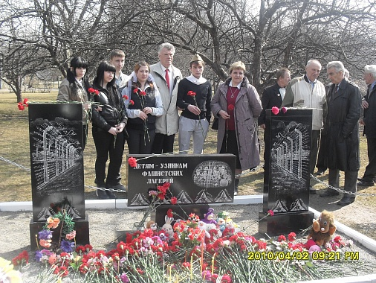
Пережив фашистские лагеря, чудом оставшимся в живых (всю семью вели на расстрел), но благодаря случаю, Ваня остался жив. После войны и окончания школы он выбрал себе мирную профессию строителя. И прошел этот пусть с честью от рядового рабочего до руководителя больших строек. Возводил город алмазодобытчиков Мирный, сибирские и заполярные электростанции, прокладывал гигантские трубопроводы из Сибири в Европу. Строил объекты гражданского и промышленного строительства в центральных областях страны. Имел высокие награды: Орден Почета, «Патриот России», большое количество медалей, знак «За заслуги в ветеранском движении» и другие награды. Иван Маркович являлся Почетным ветераном России, Москвы, Красноярского края. Неутомимо вел общественную работу, много внимания уделяя патриотическому воспитанию молодежи. Сегодня Ивана Марковича с нами уже нет. Оборвалась жизнь достойного сына Отечества...Только сохраняя память о тех страшных событиях и отдавая дань уважения погибшим и выжившим в том аду людям, можно надеяться, что подобное больше никогда не повторится.

Иван Маркович Войтенков (в центре) со школьниками

Бывшие узники – последние живые носители памяти о войне, и в меру своих сил они делятся этой памятью с новым поколением. Пишут воспоминания, активно участвуют во встречах со школьниками и студентами, в крупных общественных мероприятиях, в создании музеев, в международных связях с пацифистскими и другими организациями.
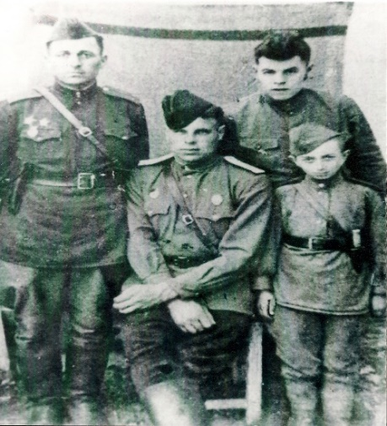
Уникальна судьба малолетнего узника Генриха Германовича Гехта, на долю которого также выпали тяжелейшие испытания. В начале зимы 1941 года вся его семья была брошена в организованный немецкими оккупационными властями концлагерь-гетто в г. Бучаче (на Тернопольщине, Западная Украина). Вскоре погибла мать, а затем немцы расстреляли отца. В феврале 1944 года Красная Армия освободила город. Пожалев сироту, его оставили во фронтовом полевом госпитале №3424 3-й гвардейской танковой армии первого Украинского фронта. А впоследствии он был зачислен сыном полка в этой армии. Хлебнув вдоволь тяжелой военной и послевоенной жизни, Генрих Гехт оказался в подмосковном Рахмановском детском доме, где и началась его вторая жизнь. Будучи на пенсии, как бывший сын полка, Генрих Германович продолжает вести активную работу в школьном музее 3-ей гвардейской танковой армии имени Рыбалко П.С
Пройдя тяжелые испытания в детстве и юности, он хорошо знает цену жизни и, как и его оставшиеся в живых товарищи, умело передает свой опыт молодым.
Таковы лишь некоторые страницы военной и послевоенной судьбы детей – узников фашизма. Они, пока живы, готовы и дальше нести свою непростую миссию по разъяснению звериной сущности фашизма. В том числе и в его современных проявлениях. Для этих людей память об ушедших, сохранение мира – это реальные дела. Тем более что мысль о мире без войн была главенствующей в клятве освобожденных узников «Бухенвальда».
З.Лашук – бывшая несовершенная узница фашистских концлагерей
апрель 2017 год ***
Открытое письмо
Эхо Великой Отечественной войны 1941-1945 годов постепенно отдаляется от нас.
С каждым годом становится всё меньше и меньше участников и свидетелей этой трагедии.
А чем дальше по времени отдаляются события Второй мировой войны, тем больше они стираются в памяти. Люди начинают забывать тех, кто спас нашу страну от фашистской Германии, наших славных воинов Красной Армии, кто спас и нас, детей из нацистских лагерей.
Послевоенное поколение сегодня очень мало знает о трагедии масштабных преступлений против человечества, которые проводились нацистами в концлагерях, гетто и других местах принудительного содержания, о тех, кто побывал в фашистском логове, где погибло более 13 миллионов советских людей, из них около 2 млн. детей из которых выживал только один из десяти.
На Нюрнбергском процессе открывались страшнейшие картины изуверств фашизма над детьми. А что может быть страшнее, чем расстрел еще не родившегося ребенка? Забор у детей, грудного ребенка крови для немецких солдат и тысячи различного рода экспериментов, медицинских опытов?
Методы воздействия, применявшиеся в концентрационных лагерях, сказывались не только на психологическом состоянии заключенных. Стресс, антисанитарные условия жизни, плохое питание, а также тяжелая физическая работа имели свое влияние и на оставшихся в живых детей, каждый из которых практически впоследствии стал инвалидом.
И как глубоко ошибаются сегодняшние «аналитики», что маленькие дети ничего не помнят и война не отразилась на дальнейшую их жизнь. А вот что говорят ученые, врачи, психологи: «Если ребенок, пусть даже грудной, пережил психологическую травму или видел ее, то в любом возрасте при малейшем проявлении каких-либо штрихов подобной картины, его состояние аналогичное, как в детстве».
До сих пор эти люди не могут вспоминать тот период своей жизни без слез. Но, тем не менее, их дух не сломлен, в большей степени благодаря их личным качествам. И сегодня эти люди, после участников войны, последние живые свидетели (за ними уже никого нет), кто лицом к лицу столкнулся с фашизмом, испытал на себе в раннем детстве все его зверства. Носители памяти тех страшных военных лет стараются сделать все возможное, чтобы новые поколения знали о героизме своих ровесников, вдохновлялись их биографиями, понимали, кто должен стать для них не только легендой, но и высоким образцом, достойным восхищения и подражания.
Ибо, каким будет взгляд сегодняшних детей на своих сверстников военных лет, их историю, таким будет и завтрашний день.
К сожалению, эти страницы истории длительное время, более 40 лет в нашей стране умалчивались, а узники концлагерей, в том числе и ни в чем не повинные дети, носили негласное клеймо «предатели!» которые были не достойны внимания народа, доверия общества. Они не имели право поступать в специальные и высшие учебные заведения, военные училища. Очень мало из их числа получили диплом о высшем образовании. Они были лишены социальной защиты со стороны государства, в отличие от своих собратьев по несчастью, практически, во всех странах, боровшихся с фашизмом.
И только к концу 80-х годов, благодаря Всесоюзному детскому фонду, Председателем которого являлся писатель Альберт Анатольевич Лиханов, этих уже седовласых детей войны как бы признали, перед ними страна повинилась. Все стало вроде бы на свои места. Появились постановления Совмина, Правительства СССР, касающиеся социальной защиты малолетних узников фашизма. А впоследствии и Указ Президента РФ №1235 от 15 октября 1992 года. Но шли годы, менялись слуги народа, законы и почему-то вновь бывшие дети концлагерей оказались в нашей стране изгоями, пасынками, получая как бы некоторую милостыню от государства.
Значит ничего не изменилось в стране по отношению к этим людям? Все возвращается на круги своя?
. Лидирующая партия «Единая России», которая сегодня стоит у руля нашего государства, в упор не желает замечать этих истинных патриотов своей Родины, продолжающих и сегодня самоотверженно трудиться на благо своего народа, во имя сохранения Памяти погибших, сожженных в печах крематорий, во имя будущего, во имя мира, отдавая на это свои крохотные пенсии, теряя свое здоровье. Они ни копейки не получают на издание книг, создания фильмов, на работу своих общественных организаций, созданных по всей России, которые имеют четкие цели и задачи и особое внимание уделяют патриотическому воспитанию молодежи.
В богатейшей, прекраснейшей столице нашей Родины, городе-герое Москве, не нашлось помещения для штаба Российской организации бывших несовершеннолетних узников фашистских концлагерей, его московского городского отделения. Они, как бомжи, собираются в метро, в скверах на свои «летучки», не в пример чиновникам всех рангов, заседающих в своих роскошных кабинетах.
За все годы пребывания на своем посту, вы, уважаемые господа-депутаты, не удосужились даже принять Закон, определяющий положение жертв нацизма в нашем обществе. Для вас первоочередным оказался важнее Закон «Об ответственном отношении с животными», нежели искалеченные войной трагические людские судьбы. Вы отобрали от этих седых людей с украденным детством, даже те льготы, которые они еще не так давно получали, вы поставили их по всем жизненно важным вопросам в одну длиннющую очередь вместе со всеми пенсионерами. Вы демонстративно поворачиваетесь в Госдуме спиной к залу, а еще «лучше», вы просто покидаете зал, при рассмотрении вопросов, касающихся статуса бывших несовершеннолетних узников фашизма.
Вы избегаете встречи с этими людьми, почему?

Вы отвергаете предложения о включении этой категории в «Закон о ветеранах», о признании их участниками войны, мотивируя, заявлением: « а что скажут другие?»

Позвольте задать вопрос: «А кто эти другие?» Те, кто не испытал то, что досталось нам, угнанным в рабство для насилия и издевательств над детьми?. Это называется геноцид!». И с вашей стороны это цинично! Ибо надо не знать совсем истории, чтобы подобное сравнивать, или даже просто заявлять!

Ваше оправдательное заключение: » Они (имеется ввиду бывшие несовершеннолетние узники фашизма) не держали винтовки в руках, они не соответствуют концепции Закона «О ветеранах»», простите, но оно равнозначно заявлению одного из ваших «единороссов» из Смоленска господина Ершова, заявившего в свое время: «Чем мы им обязаны, этим узникам? Тем что их не добили?». Кстати, резонанса на это заявление с вашей стороны так и не поступило, хотя в то время вся пресса возмущенно гудела подобной выходке Смоленского, вашего одно партийца - «единоросса». Суд стал на сторону потерпевших, удовлетворив их иск о взыскании с подсудимого компенсации морального ущерба в размере 1млн.100 тысяч рублей. Эти деньги, решением Совета БНУФ г. Смоленска были предназначены на строительство Храма. .Но по сей день эти деньги не выплачены, а сам Ершов скрывается.
Отказ от включения в Закон "О ветеранах" категории бывших несовершеннолетних узников фашизма несет в себе еще и глубокий моральный след. По-прежнему эти люди стали чувствовать себя вторым сортом, которым выражено недоверие общества. Это стало прослеживаться в действиях нынешних чиновников.
И если сегодня о ветеранах Великой Отечественной войны, а также тружениках военного тыла говорится много, в высшей степени заслуженно и гордо, то благодаря вашему старанию об узниках нацистских концлагерей, как правило, стали опять говорить незаслуженно вскользь. Но закаленные войной, жертвы фашизма не сдаются, а продолжают бороться, только уже с чиновничьим бюрократизмом, за свою честь и достоинство, отстаивая свою право на заслуженное гордое звание УЧАСТНИК ВЕЛИКОЙ ОТЕЧЕСТВЕННОЙ ВОЙНЫ, ПРАВО БЫТЬ ВКЛЮЧЕННЫМ В ЗАКОН «О ВЕТЕРАНАХ». . Мы своей судьбой, своими делами доказали и доказываем это и сегодня на получение права законного своего статуса.

Вам, к счастью, не познавших всего этого, не умеющим сострадать, никогда не понять этих людей, которые в детском возрасте, не по своей вине, оказались в фашистских лагерях, пережили это все, вели себя, как герои, (многие из которых участвовали в подпольной диверсионной деятельности), всё осилили, вынесли то, что, казалось бы, и взрослому преодолеть не всегда под силу. Они выдержали войну и победили ее вместе со взрослыми. Они отдали свое детство — настоящее, солнечное, с книгами и тетрадями, смехом, играми, праздниками.

Самой природой, условиями существования рода человеческого, детям предназначено жить в мире, оберегаемом взрослыми. И они своей жизнью, преданностью и любовью к Родине заслуживают сегодня почета и уважения, заботу и внимание, а не созерцание ваших спин в Государственной Думе. Вы цинично избегаете с ними встреч, под любыми предлогами изворачиваетесь, чтобы не присутствовать на заседаниях, куда вас приглашают для разговора.
А ведь им нужно совсем немного, всего лишь доля внимания и элементарная человеческая доброта и понимание, помощь. (Кстати, выполнения вашего прямого депутатского долга).

. Московский дом национальностей. Идет заседание Международного «Круглого стола» по теме «Диалог цивилизаций, народов, религий и культур - против экстремизма, насилия и терроризма». Организаторы актуального и значимого мероприятия для многонациональной и многоконфессиональной России, Европы, всего мира Фонд «Дань памяти» имени Мусы Джалиля, Международная общественная организация Общество «Россия - Германия», ГБУ «Московский дом национальностей» в самом возможном широком формате, более 100 человек, приглашенных представителей российских и международных общественных организаций. При сообщении, что в зале присутствует делегация от московского городского отделения Российского Союза бывших малолетних узников фашистских концлагерей, все встали и продолжительными аплодисментами приветствовали эту делегацию.

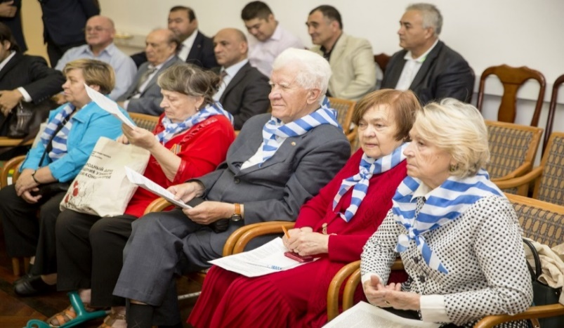
А у растерявшихся «виновников» от такого внимания потекли слезы, слезы благодарности.
Подобное произошло и при праздновании в Колонном зале Дома Союзов юбилейного торжества, посвященного 90-летию образования Детского Российского фонда, возглавляемого бессменным председателем Лихановым Альбертом Анатольевичем. Присутствующих на данном мероприятии узников фашизма зал приветствовал стоя.
Свет не без добрых людей. И эту поддержку, понимание, уважительное отношение к себе, бывшие узники фашизма получили и от «Офицеров России».
Славные «Офицеры России». глубоко прониклись к проблемам узников концлагерей. Они как бы взяли шефство над этими несчастными и забытыми страной людьми. Помня о том, что солдат Красной Армии в свое время спас детей от гибели в концлагерях, Офицеры России, подхватив эстафету своих дедов и отцов, смело понесли ее как факел, зажигая надежду и веру в сердцах отчаявшихся людей от чиновничьего бюрократизма.
Впереди большие планы совместной работы. А сегодня, эти люди под руководством Героя России, генерала–майора, Председателя Президиума Общероссийской Общественной организации «Офицеры России» С.А. Липового, Председателя Общероссийского движения «За реальные дела» А.В. Цветкова проявляют поистине отеческую заботу о вчерашних детях войны, выживших в этом рукотворном аду, созданной чудовищной извращенной человеконенавистнической идеей и изобретательностью нацистов.
. Проведены с их помощью Круглые столы по проблемам узников в Общественной Палате РФ, Госдуме РФ. В Международный день освобождения узников из фашистских концлагерей организована передача прямого эфира по телеканалу «СПАС».
В музее «Победы» на Поклонной горе прошла выставка памятников, посвященных детям-узникам концлагерей, установленных во многих странах мира. Цель этой выставки, показать, что в нашей столице, столице победительнице, до сих пор нет достойного памятника загубленным 2 млн. детям в фашистских лагерях. Ни в одном из московских музеев вы не увидите и постоянно действующего выставочного материала, повествующего об этой трагедии.
22 июня. В этот день невидимая тень большой и глубокой печали приходит к нам всем, у кого открыто чистое сердце и милосердная душа. В день памяти и скорби, состоялся автопробег Москва – Смоленск, организованный «Офицерами России», в котором приняли участие малолетние узники фашизма г. Москвы и Московской области. Организаторами пробега продумано абсолютно все. Трогательно со слезами на глазах восприняли члены автопробега их проводы с военным оркестром с Ленинградского вокзала. А впереди их ждало еще много сюрпризов. И вот город-герой Смоленск. Гостей из столицы встречали хозяева города, во главе с руководителями администрации. Возложение венков, цветов у памятника, «опаленный цветок», установленный в память о погибших детях-узниках концлагерей. Экскурсия по городу, памятным местам. Все это оставило неизгладимое впечатление. Наша огромная благодарность организаторам этого незабываемого мероприятия.
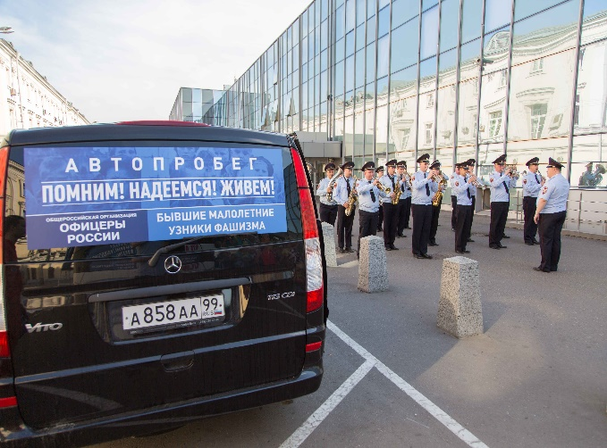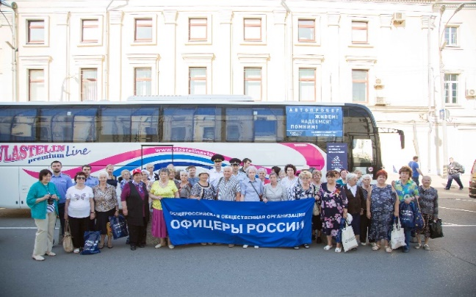
Москва. Площадь Ленинградского вокзала. Старт автопробега Москва-Смоленск

А в Международный день памяти жертв фашизма, основной целью которого является борьба с идеологией его возрождения (ежегодно он отмечается во второе воскресение сентября), группа бывших малолетних узников нацистских лагерей в количестве 35 человек вместе с представителями организации «Офицеры России» посетит памятные места в Берлине.
Пройдя дорогами войны, трудно найти слова, полностью до самой глубины отражающие всю неизмеримую печаль и невыразимую боль сопереживание всем Непокоренным, побывавшим в фашистских концлагерях.
Сквозь годы все величавее видится наша Победа и все четче проступают в ней черты тех, кого сама страна, как тот солдат шинелью, укрывала их от беды.
И пока мы живы, мы помним! Мы боремся с чиновничьим бюрократизмом и надеемся на ПОБЕДУ!
Мы победим, если нас поддержат все, кому не безразлична правдивая история нашей страны, наша ИСТОРИЯ!
. Мы поддерживаем призыв наших друзей встать вместе плечом к плечу, чтобы сохранить Память о непокоренных в аду. И хочется надеяться, что этот призыв поддержат и депутаты Государственной Думы от всех партийных фракций, депутаты Московской городской Думы, Правительство РФ, Правительство г. Москвы, Советы ветеранов, предприниматели, бизнесмены России.
И сообща будем делать все возможное, чтобы среди живущих сегодня наших потомков никогда не появилась и не утвердилась злая ненависть человека к человеку, народа к народу, государства к государству!
Тогда и победит мир на вечные времена!

Открытое письмо утверждено на заседании Совета МГО «РСБНУ»

25 июля 2018 года
***
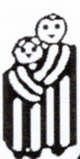 Нацистские преступления не имеют срока давности
Обращение к СМИ!
Мир захлестнулся в обсуждении событий, происходящих на Украине!
Нет ни одного равнодушного человека и у нас в России, кого бы это не волновало. Митинги, шествия, на которые выходят народы нашей необъятной России, Москвы в поддержку украинского народа, поддержку русских, проживающих в этом государстве, поддержку Крыма – все это говорит о том, насколько это важная проблема для каждого российского гражданина, для каждого человека из бывшего СССР.
И оно объяснимо: ведь еще не высохли слезы у людей от всех потерь, которые принесла нам война, вызванная агрессией гитлеровской Германии! Мы, старшее поколение, вчерашние дети войны, несовершеннолетние узники фашизма, хорошо помним всю ту трагедию, которую испытали сами, которую испытали народы Советского Союза в те еще не совсем далекие по времени – 1941-1945 годы.
Мы сегодня говорим: нет злейшего врага, чем фашизм! А он опять нагло поднимает голову с циничным оскалом «борцов за демократию, свободу». Сегодня в многострадальной Украине бал правят нацисты, их отпрыски, выкормыши бандеровцев, родители которых сжигали наши дома, убивали нас, вешали, морили голодом, лишили самого прекрасного – счастливого детства.
Этого забыть нельзя! Как и нельзя понять восприятия происходящих событий на Украине, людей, слепо вторящих Западу, «борцов» за мир и демократию. Только вот за какой мир и демократию – этот вопрос я хочу сегодня задать господам, которых взрастила наша страна на ниве благополучия уже в послевоенное время! Которые понятия не имеют и, дай Бог, чтобы никогда не узнали, что такое война?
Это вопрос к вам, господа: Борис Немцов, Андрей Макаревич, Максим Аверин, к вам, госпожа Ксения Собчак и к другим вашим приспешникам!
И отдельно я задаю вопрос Михаилу Ефремову, выложившему в Интернет (в своем прочтении) стихотворную композицию о Великом Путине, где с претензией на оригинальность вы лицедействуете, высказывая свое отношение к президенту, к народу. Правда, в этой «оригинальности» столько желчи, ненависти и искажения всего происходящего, что невольно задаешь еще один вопрос этим «борцам за свободу»: а любите ли вы свою страну? Любите ли вы свой народ? С кем вы, господа политические лицедеи?
Я задаю вопрос и уважаемым СМИ: нашему телевидению, редакциям газет, радио:
Почему в ваших материалах и передачах нет нас, бывших узников фашистских концлагерей, почему игнорируете наше мнение?
А ведь нам есть что сказать! И особенно сейчас, когда по миру расползается неофашизм, когда он докатился до Украины.
Наша общая задача – предостеречь мир от фашистской чумы, предостеречь нашу молодежь от его влияния на молодые умы!
Пока еще мы живы, ждем, уважаемые редакторы газет, телевидения, радио, ваших приглашений к нашей совместной работе с вами,
11 апреля мы будем отмечать Международный день освобождения узников фашистских концлагерей! Дата, которую помнят и чтут во всем мире. Как всегда в этот день придут на Поклонную гору в Москве бывшие малолетние узники фашистских концлагерей, проживающие в столице и в Подмосковье, школьники. Будут возложены к монументу «Трагедия народов» («Жертвы нацизма») цветы, зазвучит «Бухенвальдский набат». Малолетние узники нацистских концлагерей еще раз заявят миру «МЫ ЖИВЫ!» «МЫ ПОМНИМ!» «МЫ НЕ ДОПУСИМ!»
Мы приглашаем вас всех на Поклонную гору в Москве 11 апреля.
Надеемся, что в канун 70-летия Победы в Великой Отечественной войне в день 11 апреля вы не обойдете молчанием эту дату, как это было в прошлые годы. И на страницах газет, по радио, телевидению расскажете людям об этом дне, о людях, переживших в детские годы фашизм во всех его проявлениях. Все это надо будущему нашей страны!
А.А. Урбан, член городского Совета МГО «РСБНУ»
***

Обращение
к ветеранам Великой Отечественной войны.
Мы, бывшие несовершеннолетние узники фашизма, в канун Международного дня освобождения узников фашистских концлагерей и подготовки к празднованию 75-летия Победы в Великой Отечественной войне обращаемся к Вам, дорогие наши воины-освободители!
Вам известна одна из трагических страниц истории Великой Отечественной войны - судьба 5 млн. детей, жертв фашизма. Дети прошли через концлагеря Освенцим, Майданек, Бухенвальд, Дахау, Маутхаузен, Дарницы, Озаричи, Саласпилс, Красный берег и многие другие. Они, невинные, испытали нечеловеческие муки, издевательства, на что только мог изощренно действовать фашизм и его машина.
В этой страшной трагедии чудом выжил только каждый 10-й ребенок. Преступлением перед человечеством, так было охарактеризовано эти злодеяния на Нюрнбергском процессе.
Сегодня мы являемся последними живыми свидетелями самого жестокого в истории нацистского террора против беззащитных людей, мы же и свидетели героизма советских воинов-освободителей, их товарищей по оружию, из стран антигитлеровской коалиции, спасших тех, кто оказался в лагерях смерти.
Мы получившие от Судьбы подарок, вторую жизнь, хорошо понимаем свою миссию на земле и в силу наших возможностей делаем все от нас зависящее, чтобы донести до молодежи всю правду о войне, не допустить предания забвению истории нашей страны военного и послевоенного времени. Учим молодежь проявлять высокую бдительность, вести активную борьбу с фашизмом, который опять поднимает голову в разных уголках стран мира.
У нас много проблем, много нерешаемых вопросов.
И в их решении нам необходима более широкая и действенная поддержка и помощь и со стороны власти, и общественности.
Но самый главный вопрос сегодня для нас – Статус. 73 года мы живем после окончания войны и до сих пор не имея своего законодательно утвержденного Статуса.
Уже более 20 лет ведется полемика в Государственной думе о включении нашей категории в Закон «О ветеранах». Почти ежегодно он рассматривается на заседаниях Госдумы, но при упорном игнорировании этого проекта Закона фракцией Госдумы от партии «Едина Россия», документ отклоняется. Причины: Не соответствует Концепции Закона «О ветеранах»; «Не держали винтовки в руках», «Не проливали кровь» и самое главное последнее: Возражают участники войны. «Вот одна из выдержек письма из Госдумы: »…В государственную Думу поступали обращения ветеранских организаций, участников и ветеранов Великой Отечественной войны против принятия законопроекта «О ветеранах» , так как его бы принятие привело бы к неравным социальным условиям бывших несовершеннолетних узников фашизма с участниками Великой Отечественной войны из числа военнослужащих , проходивших военную службу в воинских частях, учреждениях, не входивших в состав действующей армии (последний военный призыв) и ветеранов Великой Отечественной войны тружеников тыла, которые не имеют таких мер социальной поддержки, предоставляемых бывшим несовершеннолетним узника фашизма.»
Отсутствие Статуса у узников фашизма не столько ущемляют наши социальные интересы (соответствующие льготы мы получаем) , как морально-нравственные. Получается, что эта категория граждан нашей страны, как и в те далекие послевоенные времена – продолжает иметь негласный статус – неблагонадежные. Вот с этим мы смирится не можем. Иначе как все объяснить?
Сегодня в Госдуме выдвигается и еще один проект закона «О Детях войны». Мы поддерживаем его со своей стороны, но и просим одновременно учесть особенности нашей категории, которая больше всего из всех детей пострадала в годы Великой Отечественной наравне с детьми блокадного Ленинграда. Однако последние сегодня включены в закон «О ветеранах», узникам фашизма дорога закрыта.
Просим Вас, уважаемые участники войны, помочь нам в этом очень важном для всех нас вопросе. Скажите свое слово! Имеем ли мы право иметь Статус Участников войны? Заслужили ли мы его своей кровью, стойкостью, мужеством, там в тылу врага, участвуя в подпольном движении «Сопротивления», сражаясь в партизанских отрядах, восстанавливая страну после военной разрухи? А сегодня, несмотря на возраст и болезни, отдающие себя делу воспитания молодежи, сохранению памяти.
Члены Совета МГО «РСБНУ» 26.03.18 г.

***

НИЧЕГО СЛУЧАЙНОГО В МИРЕ НЕ БЫВАЕТ
Святая Русь и Малыш.
Все началось с того, что мы, члены Совета Московского городского отделения Российского Союза бывших несовершеннолетних узников фашистских концлагерей, в преддверии международного дня нашего освобождения, который ежегодно отмечается 11 апреля, посетили особо значимое для нас место. Это мемориальная стела «Помнят тебя, Малыш!», установленная на подворье Храма Архистратига Михаила в Тропареве. (Западный административный округ, Москва).
Хотелось бы отметить: это единственный в мире Памятный Знак, посвященный безвинно-загубленным советским детям в страшнейшие годы Великой Отечественной войны 1941-45гг. Стремление увековечить память погибших детей, пеплом долетевших до Родины, достойным ПАМЯТНЫМ ЗНАКОМ «ПОМНЯТ ТЕБЯ, МАЛЫШ», зародилось более 10 лет тому назад. Собирая по копеечке из личных скромных сбережений, бывшие узники концлагерей, прихожане храма при поддержке Протоиерея Георгия Студёнова, установили эту скромную памятную стелу (знак). Её изготовил сын бывшей узницы концлагеря Дахау Виктор Иванович Бирюков.

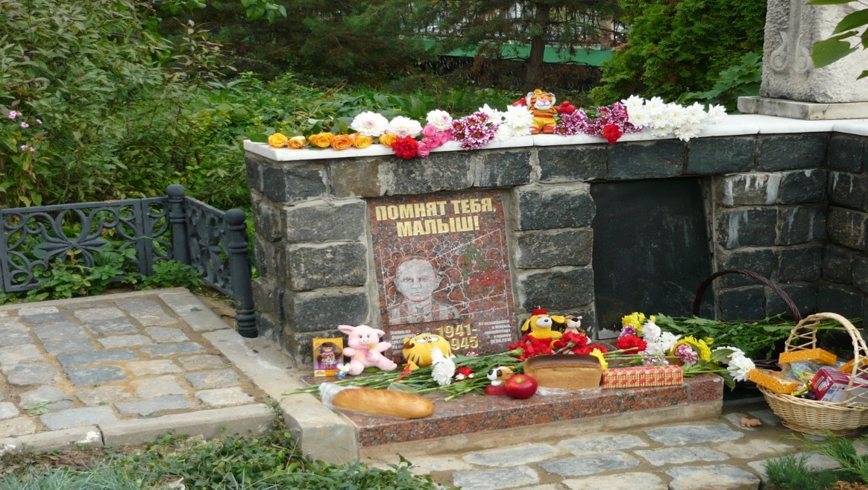

Прошедший через неимоверные страдания мальчик за колючей проволокой смотрит на нас взрослым взглядом. Знак венчают слова: «Помнят тебя, Малыш!».
19 сентября 2010 года в присутствии большого числа прихожан, детей, их родителей, школьников из подмосковного Дмитрова и бывших несовершеннолетних узников фашистских концлагерей Памятный знак был освящён.
Освящён с участием Благочинного Михайловского округа Москвы Протоиерея Георгия Студёнова (отца Георгия), который со дня возобновления работы храма является его настоятелем и уже много лет – духовным отцом жертв нацизма.
На недавней встрече Протоирей Георгий Студёнов подарил нам книгу «Русь Святая. Голоса русских поэтов». Тридцать авторов этого интереснейшего издания показали глубинные истоки русского патриотизма, духовного развития России. Книга произвела на нас сильное впечатление.
«… Святая Русь продолжает спасительное шествие по миру страданий и слез людских, что мы по-прежнему стоим и всегда будем стоять за правду, что наши народы – ветви одного славянского древа, которое вечно будет цвести, несмотря на все исторические бури. В нашей стране ни у кого нет сомнений, что рано или поздно все равно в славянском мире глобально победит Гармония. Победит, потому что Святая Русь озарена Божественным светом и предполагает подвиг возрождения через веру и любовь. Наш народ много вытерпел и выстрадал. Он знает истинную цену миру. Много доброго и светлого с нашей помощью еще сбудется на земле-матушке. Лишь бы не было войны!
БОГ В ПОМОЩЬ, СВЯТАЯ РУСЬ!»
Штиль Андрей
***
Ознакомившись с содержанием книги более подробно, не могли не прийти к мысли о том, что и все мы, бывшие несовершеннолетние узники фашистских концлагерей, и наша встреча в этот день, и книга, подаренная нам, и наш «Малыш» – все это не случайно! Помните ключевую фразу из текста – ничего случайного в мире не бывает!? Все взаимосвязано! Потому мы и вынесли эти слова в название своей статьи.
Сколько погибло детей за колючей проволокой нацистов в годы войны, в том далёком тылу врага? Выжил один из десяти! Среди тех, кто смерти вопреки тогда уцелел и стал одним из десяти, – и мы, выжившие в том кромешном аду.
И это не случайно! Это предназначение Судьбы! Получив от Судьбы такой роскошный подарок, как вторую ЖИЗНЬ, мы понимаем, что наш долг на этой Земле – донести всю правду о жестокой войне; о тех, кто ее развязал и не пощадил самых невинных, самых беззащитных её жертв – детей.
Предназначение судьбы нашей – оградить будущие поколения от страшнейшей чумы – фашизма, который вновь пытается поднять голову. Оградить, сберечь и донести правду о звериной сущности фашизма, в какие бы одежды он не рядился сегодня. А самое тяжелое для нас хочется выразить словами Леонида Тризны, нашего собрата по военной беде, бывшего узника, ставшего в мирное время поэтом:

Нам детство выпало такое,
Что не приснится в страшном сне!
Как рассказать о той войне.
Как вам подробности представить?
Как рассказать о той войне,
Моей – на прочих не похожей?
Как нынешних пронять до дрожи?
Ох, Боже мой! Трудней вдвойне!

Очень горькие, но верные по сути своей слова Леонида Михайловича Тризны в этих последних двух строчках: очень трудно пронять до дрожи тех, от кого ныне зависит сохранение Памяти прошлых лет, теплота и забота об оставшихся последних живых свидетелей этого страшного ада! А осталось их на всей Руси Великой совсем немного – чуть больше 100 тысяч, а в Москве – уже менее 6 тысяч.

Эти дети прошли через концлагеря Освенцим, Майданек, Бухенвальд, Дахау, Маутхаузен, Дарницы, Озаричи, Саласпилс, гетто, гестаповские тюрьмы, маршевые колонны, рабский подневольный труд и иные испытания.
Бывшие малолетние узники фашизма – последние живые свидетели ужасов Великой Отечественной войны и самого жестокого в истории нацистского террора против беззащитных людей. Но они же – свидетели героизма советских воинов-освободителей, их товарищей по оружию из стран антигитлеровской коалиции, спасших тех, кто оказался в лагерях смерти.
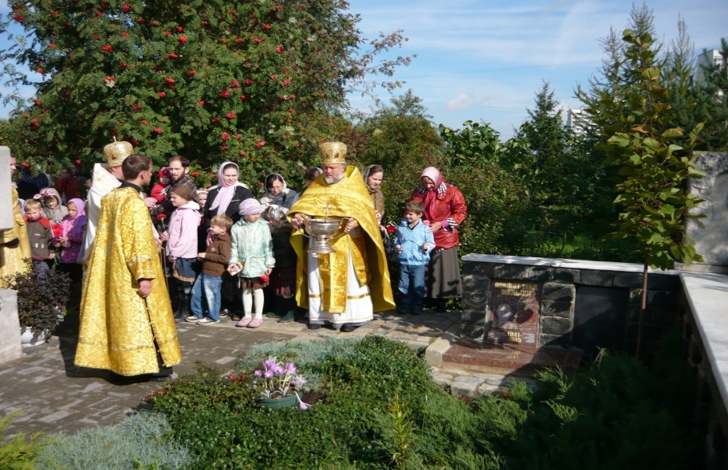
Освящение. Возле детей отец Георгий

Что же нацистские изуверы творили с ним, с нашим «Малышом!» «Дети подпольщиков и партизан, сызмальства испытавшие недетское горе, видевшие казнь своих родителей, вы были обречены еще на одну бесчеловечную месть – фашистский концлагерь, где брали вашу кровь, вашу кожу, где ставили на вас бесчеловечные опыты, где человек лишался права на достоинство и жизнь». Это сказал 22 июня 1988 г. писатель Альберт Лиханов, выступая в Киеве на первой Всесоюзной встрече бывших малолетних узников фашистских концлагерей.
И сегодня этот Святой Знак –символ Памяти обо всех погибших детях в годы Великой Отечественной войны, многие из которых только пеплом долетели до своих родных мест.
Вот как образно и ярко выразил эту трагедию, а также высокую любовь к Родине, родному краю, поэт Виктор Пахомов:
Дымятся трубы. Крематорий. Освенцим.
Я уже развеян,
Лечу над Родиной, которой
Я и такой, сожженный, верен.
Граница. Родина. Смоленщина.
Ветряк. Речушка. Перевоз.
Седая сгорбленная женщина,
Полу-ослепшая от слез.
Ее морщины словно шрамы.
Глаза с извечною мольбой.
Кричу, кричу ей: — Здравствуй, мама!
Я снова дома, я с тобой.
Вновь буду жить под отчей крышей
И никуда не пропадать... —
А мать меня совсем не слышит,
Меня не замечает мать.
Стоит, качается былинкой,
Концы платка прижав к плечу.
А я над нею пепелинкой
Летаю и кричу, кричу....
Сколько же их, таких ПЕПЕЛИНОК, летало над Родиной после войны?
Возвращаясь к сегодняшнему дню, хотим отметить, что основной целью нашей встречи и было обсуждение вместе с настоятелем храма Протоиреем Георгием Студёновым и скульптором Виктором Бирюковым проблемы реставрации стелы (памятного Знака «Помнят тебя, Малыш!») в период, оставшийся до 75-летия Победы над фашистской Германией. Сделать его таким, чтобы к нему не заросла тропинка Памяти, чтобы туда тянулись наши дети, наши внуки, правнуки. Чтобы он был в столице нашей Родины городе-герое Москве знаковым символом ПАМЯТИ. ПАМЯТИ ЗАМУЧЕННЫХ ФАШИСТАМИ ДЕТЕЙ, предупреждением нашему народу, народам всего мира, как он хрупок, этот мир, и как надо его беречь!
Мы очень надеемся, что в этом благородном деле найдутся люди, желающие нам помочь!
Наш МАЛЫШ не должен быть убит второй раз – убит забвением его памяти.
Совет МГО «РСБНУ»

03. 2018 г Москва

***

КТО МЫ? И ПОЧЕМУ?
Из выступления Председателя МГО «РСБНУ» на заседании Круглого стола в Государственной Думе 9 апреля 2018 года
Итак, остановимся на краткой истории, как создавался Закон «О ветеранах». Кто изучал историю этого вопроса?
А ведь сразу же после принятия указанного Закона , Правительство РФ обратилось в Госдуму с замечанием, что пропущена в Законе №5 «О Ветеранах» категория бывших малолетних узников фашистских концлагерей. Срочно были приняты меры по исправлению ошибки.
Но вот это «срочно» и «пропустили» тянется до сегодняшнего времени. И как ни странно, если первыми забили тревогу Правительство РФ, то сегодня оно же, наше родное правительство, во главе с его Председателем господином Медведевым, выступают против включения нашей категории в Закон «О ветеранах». Что изменилось? Сменились люди? Сменилась история? Мы ждем ответа!
И опять вопрос – Почему?
Вопрос: «Почему «Единая Россия» так себя ведет по отношению к узникам?

Почему? Почему сегодняшнее Правительство возражает. Почему главенствующая партия ОТВЕРНУЛИСЬ СПИНОЙ, к этим заслуженным и уважаемым людям? ЭТИМ САМЫМ ВЫРАЗИЛИ СВОЕ ПРЕНЕБРЕЖЕНИЕ К ЛЮДЯМ И ИХ ПРОБЛЕМАМ . Смотрим итоги голосования Госдумы по нашему вопросу. Депутаты от фракции «Единой России» демонстративно поднялись и вышли из зала. Выразили Солидарность! С кем же Вы господа воюете?

Кто решает наши судьбы? Господа Исаевы, Ершовы и им подобные, которые - то и пороху не нюхали.
«Не соответствуем концепции!» Простите, а дети блокадного Ленинграда соответствуют концепции? Как это понимать? Значит ли это, что – на нас опять наклеивают негласное клеймо – неблагонадежные, как 43 года послевоенного времени?

Кощунственно заявлять: «Не соответствуете концепции

Не держали винтовки в руках! Кровь не проливали».

А потом придумать же надо еще: «Не согласны ветераны»!

Простите Какие ветераны? Те кто нас спасал, освобождал – эти ветераны?

Нет! Если и скажет кто-то один, то далеко не те, кто действительно видел всю эту трагедию.

Сколько же ходоков обили пороги административных органов, добиваясь справедливости. Сколько писем летит из всех уголков нашей страны от узников концлагерей, ( как нас окрестили - бывших) сюда в Правительство, Кремль? И вот сидят господа чиновники в Администрации Президента, в Минтруде и перебрасывают, как футбольный мяч, наши письма друг другу, не вчитываясь ни в содержание письма, ни в постановку вопроса. Заготовки ответов сделаны еще 10 лет тому назад, только даты меняются и работает наша родная почта! А может для этих целей посадить Роботов, все дешевле государству обойдется.????

Все это мы покажем, покажем все документы комиссии, которую, надеюсь, все же создадут для тщательно изучения наших вопросов. О чем мы неоднократно просили и в чем нам господа «РОБОТЫ» отказывали.
А ведь как ни странно, всегда, при каждой встрече, мы слышим одно и тоже - НАДО! И во время встреч в Совете Федерации, и во время приема Депутатами, и во время проведения Круглых столов. Вот и последний Круглый стол, организованный фракцией «Справедливая Россия» Госдумы РФ. Рьяно взялись помогать. Но как закончились выборы, так и наступила тишина!
Более 20 лет идет полемика???
С кем, Вы господа депутаты, слуги народа, воюете? С теми, кто всю свою жизнь добросовестно трудился на благо Родины, а сейчас сидя на пенсии стараются прокричать во весь голос стране, миру – остановите фашизм! Не допустите повторения. И в ущерб своего здоровью, своего тощего кошелька (не получилось у них накопить запасов), эти люди, невзирая ни что, идут к молодежи, пытаясь всеми средствами рассказать им о войне, тех белых страницах, которые так долго не были заполнены.
Пишут книги. Их бы издавать большими тиражами – нет денег! Создают доморощенные фильмы, а о об этом надо говорить сейчас, пока живы мы! Стыд и позор что в столице нашей Родины, величавой Москве, отсутствует не
только музей, а даже постоянно действующая выставка о детях фашистских лагерей! Что бы все знали, помнили и предупреждали!!!
А памятник? Посмотрите, какие у нас памятники в многомиллионной столице загубленным в фашистских застенках 2 млн. детей. Это укор и Правительству Москвы!
Скоро будем отмечать 30-летие Российскому Союзу узников. В Москве не нашлось места для штаба. Целая история ходоков по этому вопросу не увенчалась успехом. Нет штаба у городского Совета! Скажем трудности в столице, все заселено, нет свободных помещений? НЕПРАВДА!
НЕВЫГОДНО! НИЩИЕ! ЧТО С НИХ ВОЗМЕШЬ? А ВЕДЬ ЗА АРЕНДУ НАДО ПЛАТИТИЬ? На этом ли экономить надо господа - товарищи?

Готовясь к Президентским выборам, мы обращались к Владимиру Владимировичу Путину. Последние письма были в штаб по выборам, и как лидеру «Народного фронта».

И что? В штабе нам ответили собираем материалы, но ответа не ждите. В народном фронте долго не хотели принимать наше письмо, передаваемое нарочным, а потом, спустя положенное количество дней, ответили в устной форме: «Да что же вы еще хотите?: « Льготы вы получаете, получили дойчмарки, как компенсацию, что еще надо вам?»

А вот про компенсации от Германии вообще бы лучше чиновникам промолчать! Не хочется будоражить этот вопрос сегодня. Но все же спрошу: где те 120 млн. дойчмарок, которые заблудились в стране в 90-х годах ? Думаю, этот вопрос не мешало бы задать и госпоже Нарусовой, которая была наблюдателем в фонде. У Починка, к сожалению, мы уже не спросим!

Хотелось бы спросить и у господина Сердюкова – где, куда пропали, как в народе кличут, наши «гробовые»?. Ведь до 2011-2012 годов родственники умерших узников получали помощь от Военкоматов. Почему снята эта льгота очень важная для людей?. И только потому, что среди узников очень много одиноких, и проблема с захоронением умерших, велика! Почему отобрали то, что люди имели? Мы ведь не просим ничего нового, дайте нам то, что положено, что отобрано. Верните нам наше!!!

ВЫ НЕ ИМЕЕТЕ МОРАЛЬНОГО ПРАВО НАМ ОТКАЗАТЬ. НЕ ИМЕЕТЕ ПРАВО по Конституции.

Надеюсь, что мои коллеги дополнят меня, ибо у каждого, есть что сказать сегодня. Спасибо.

Зинаида Лашук – председатель МГО «РСБНУ»

9 Апреля 2018 года

***

Сохранить Память – построить мост в будущее .
Июнь. Этот месяц в моей памяти вызывает смешанные чувства: счастья и радости, печали и грусти . Две ленты : Орденская красная лента Победы и черная лента скорби как бы переплелись между собой
.12 июня наша страна праздновала День независимости. Прекрасная радостная дата. 6 июня родился великий поэт Александр Сергеевич Пушкин, !0 июня – родилась очень добрая, как и млн. женщин Советского Союза, моя мама.
А рядом с этими радостными событиями черная дата.
22 июня – День скорби и печали. День начала Великой Отечественной войны! Страшной войны, унесшей из жизни 27 млн. человек. Загублено 2 млн. детей, начиная от младенческого возраста до подросткового. Искалечены млн. судеб. В пепелища превращены города, деревни, поселки. Но благодаря великой любви к своей Отчизне, патриотизма, силы духа, все это позволило в кротчайшие сроки поднять из руин нашу Великую страну.. Выросло новое и не одно послевоенное поколение, которые далеки от всего происходящего в те далекие годы, им трудно порою понять нас, людей переживших войну. К великому сожалению, катастрофически быстро уходят из жизни наши доблестные воины Красной Армии – наши освободители, принесшие всем нам, всему миру - свободу.
И остались еще пока в живых, единственные и последние свидетели того времени, (за ними уже никого нет), это дети войны, бывшие несовершеннолетние узники фашистских лагерей, кто не только лицом к лицу столкнулся с фашистскими извергами, но и испытал на себе пытки, издевательства, унижения, голод, холод. На их глазах расстреливали родных и близких. Этих маленьких детей заставляли созерцать чудовищные звериные расправы фашистов с мирным беззащитным населением. Как только мог выдержать, этот маленький человечек, только постигающему жизнь, когда на его глазах убивали мать, брата, соседа по бараку. Даже представить трудно. Но это же все было!.
А что знает обо всем этом наша сегодняшняя молодежь, да и не только молодежь, а и все те, у кого в руках сконцентрирована власть, у наших слуг народа, разного ранга. В административные аппараты пришло работать много молодежи, и, как выясняется, они тоже практически не знают, не представляют, кто это за люди, да еще с таким странным названием –узники концлагерей. И почему бывшие?
Вот совершенно свежий пример реакции одного из руководителей редакции на взятое журналистом интервью у малолетней узницы фашизма в канун 11 апреля, Международного дня освобождения узников фашистских концлагерей.. Просмотрев предоставленный материал, руководитель задает вопрос журналисту: « А у этого бывшего ребенка с психикой сегодня все нормально? Она не сумасшедшая?» Не поверили! Естественно, этот материал пошел в корзину.
А как же наша бывшая маленькая героиня, из-за повествование которой разгорелся в редакции сыр-бор? Слава Богу, нет, она не сошла с ума, а выжила во время войны, как и тысячи других ее сверстников. Тогда ведь у нас не было психологов, Психологом была сама жизнь, жестокая, трудная, на само выживание. Повезло девочке-сироте. Ибо, выжил только каждый 10-й из детей, побывавших в фашистском аду.
Оставшись без родителей, при помощи добрых людей, встретившихся ей на жизненном пути, наша поистине героиня, получила образование после войны, создала свою семью, родила прекрасную дочь. А сегодня она возглавляет в Москве районную организацию бывших несовершеннолетних узников фашизма, ведет активную работу с населением, молодежью по патриотическому воспитанию, привитию любви и гордости за Родину.
О судьбе узницы поэтесса Провоторская Александра написала поэму, где ярко раскрыта вся нелегкая судьба этой женщины. Вот отрывок из нее:.
«…Два года пробыли в плену
Потом освободили,
Домой хотелось поскорей
И как могли – спешили.

Пришли домой, а дома нет,
Пришли на пепелище,
Ведь немцы все сожгли дотла
И нет теперь жилища.

Нашли засыпанный окоп
Расчистили немножко
И стали в том окопе жить
Без двери, без окошка.

Лежали на сырой листве
А вместо крыши – ветки
А что б согреться хоть чуть-чуть
Прижались к маме детки.

А мать была совсем больна,
И близко – смерть - Уж знала!
И деток прогнала она,
Их за едой послала.

Валюше только 8 лет,
Четырнадцать – братишке,
Искали щавель, лебеду,
А попадались шишки.

Когда набрали кое-что,
Когда устали ноги,
То оказалось, что они
Уж маме не помогут!.…»
.Чтобы предотвратить подобное в мире, чтобы наши дети, внуки, правнуки никогда не познали этих ужасов войны, малолетние узники фашистских лагерей стремятся сделать все возможное для этого. И главное, не предать забвению нашу ПАМЯТЬ, передать ее молодым в будущее. Встречаясь с молодежью В.В. Путин отметил, что будущее мы должны строить на крепком фундаменте. И что этот фундамент – Патриотизм!
А разве не патриотизм проявляли наши солдаты, погибая за Родину? Наши труженики тыла, своим трудом в неимоверных условиях, стояли круглосуточно у станков. Наши славные партизаны подрывали поезда, идущие на восток, совершали диверсии по уничтожению врага. Мужественно переносили тяготы заключенные в концлагерях. Умирали, но не сдались жители блокадного Ленинграда. А дети? Даже вообразить себе трудно – ребенок в концлагере, гетто, умирающий ребенок от голода и холода в осажденном Ленинграде!.
Разве не патриотизм проявляли наши матеря, рискуя своей жизнью во имя спасения детей, когда после окончания войны стремились домой, на свои пепелища (все было уничтожено войной), в голодную разрушенную страну, а им ведь предлагали «золотые горы за границей!» Любовь к Родине, своим березкам, могилкам родных - звала их домой.
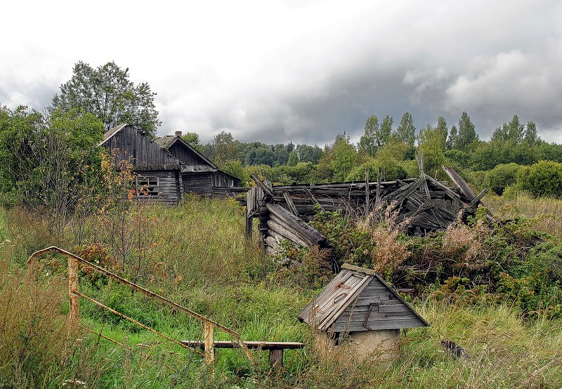
А ведь здесь стоял до войны и наш дом. И еще 82 дома наших односельчан. А сегодня один лишь колодец, заброшенный с времен войны, свидетельствует, что здесь когда-то жили люди, стоял и мой дом..
Но тем не менее меня туда каждый год манит, потому что там могилы дорогих мне людей, могила мамы, которая завещала похоронить ее рядом с родителями на родной земле.
Узнаю от своих друзей, что 2018 год объявлен в Белоруссии годом «Малой Родины». Это замечательно, привлекать молодежь к истокам своей земли, своим корням.
И в этой связи еще раз хочется подчеркнуть значение сохранения Памяти в деле патриотического воспитания молодежи.
Надо отметить, что заостряя внимание вопросу патриотического воспитания, с одной стороны у нас в стране .проделана определенная работа. Первое – утверждена на государственном уровне программа по патриотическому воспитанию молодежи. Разработан план действий министерствами и ведомствами.. Приняты соответствующие документы в регионах, Префектурах, муниципальных образованиях. Только из федерального бюджета страны на работу по патриотическому воспитанию граждан выделено 1, 666 млрд . рублей
Но к сожалению, организациям бывших несовершеннолетних узников концлагерей, которые ведут значительную работу по патриотическому воспитанию молодежи, средства на эту деятельность программами не предусмотрены. Эта страница нашей истории имеет еще много белых пятен. И кто как не наши узники концлагерей смогут донести правдивую историю того времени?
А ведь кого ни спроси из молодежи, мало кто ответит, что это за люди несовершеннолетние узники фашистских концлагерей? Что это такое - концлагеря и.т.д.
Где вы можете об этом узнать? Ну, скажем в музее. Но, к великому сожалению в Москве ни в одном из музеев, включая и музей Победы, вы не увидите постоянно действующих экспозиций, рассказывающих об этом страшном времени. Более 40 лет тема о концлагерях и узниках, вообще в нашей стране умалчивалась.
И сейчас, когда в мире снова поднял голову фашизм, гуляя по Планете, особенно важно предупредить, не допустить его повторения.
Вот почему узники фашизма так настойчиво требуют к себе внимания, чтобы совместными усилиями решить архиважные вопросы по сохранению Памяти и передачи ее в будущее. Успеть выстроить мост в будущее, которое не может существовать без прошлого.
В Москве, столице нашей Родины, правопреемнице столицы СССР, стране победительнице и нет до сих пор музея «ДЕТИ ВОЙНЫ». Нет достойного загубленным двум млн. детей памятника. Да что и говорить. Общероссийская общественная организация бывших несовершеннолетних узников фашистских концлагерей за 28 лет своей работы, так и не получила помещения для штаба, равно, как и Московское городское отделение.
Кто поможет узникам концлагерей в решении этих вопросов? Пока энтузиастов ни со стороны предпринимателей, бизнесменов, ни со стороны административных органов – нет!
А время не ждет!
Последние свидетели тех страшных событий стали катастрофически уходить из жизни, унося с собой ПАМЯТЬ!
Но мы еще пока живы! Мы помним! Мы боремся с чиновничьим бюрократизмом и надеемся на ПОБЕДУ!
Мы победим, если нас поддержат люди, кому не безразлична правдивая История нашей страны, наша ИСТОРИЯ.
Время не ждет!
Зинаида Лашук – бывшая малолетняя узница фашистских концлагерей
20.06.2018 года
****

Оно нам надо?
Такой ответ я получила во время беседы со старшеклассниками на вопрос:» Фашизм – ваше отношение? День памяти жертв фашизма – чему посвящен, когда отмечается? «Кто такие узники концлагерей?». И что я получила в ответ: »Да, мы немного слышали об этом, кое-что читали, но нам это не интересно. Это все было в прошлом. Это Ваша жизнь, ваша история!
А у нас своя жизнь, наша история. Уже иные проблемы, иные войны. И зачем вникать в отдаленное прошлое, чего нас не касалось?»
Зачем? Этот вопрос я задаю и всем читателям? Зачем будоражить народ своими воспоминаниями, предостережениями? Ведь каждому поколению предназначено свое видение, свой анализ исторических событий. Да к тому же и школы не требуют сегодня особых знаний по истории давно прошедшей Второй мировой войны. Пролистав учебники по истории каждый сможет в этом убедиться и сам.
А ведь Вторая мировая война по своим масштабам, людским потерям и материальным издержкам не имеет себе равных. В войну было втянуто 61 государство, более 80% населения земного шара, военные действия велись на территории 40 государств, а также на обширных акваториях Атлантического, Северного Ледовитого, Тихого и Индийского океанов.
В ходе войны погибло более 55 миллионов человек. Наибольшие жертвы понес Советский Союз, потерявший около 27 миллионов человек.
А насколько знакома наша молодежь с героями Великой Отечественной? Кто из сегодняшних молодых знает о подвиге Героя Советского Союза (присвоено посмертно), генерала Дмитрия Карбышева, принявшего чудовищную смерть в концлагере Маутхаузен. Перед смертью, покрывшись на морозе ледяной коркой, он успел еще крикнуть: »Родина нас не забудет!». А татарского поэта Муса Джалиль, одного из руководителей подпольной организации в фашистском концлагере, казненного на гильотине в тюрьме Плётцензея в Берлине 25 августа 1944 года. Объявленному предателем Родины, в 1956 году ему также посмертно присвоено звание Героя Советского Союза, лауреата Ленинской премии (1957). В 1968 году на студии «Ленфильм» - снят фильм «Моабитская тетрадь». А Зоя Космодемьянская? А Краснодонцы? И т.д., и т.д….
К великому сожалению, послевоенное поколение сегодня очень мало знает о трагедии масштабных преступлений против человечества, которые проводились нацистами в концлагерях, гетто и других местах принудительного содержания, о тех, кто побывал в фашистском логове, где погибло более 13 миллионов советских людей, из них около 2 млн. детей, из которых выживал только один из десяти.
На Нюрнбергском процессе открывались страшнейшие картины изуверств фашизма над детьми. А что может быть страшнее, чем расстрел еще не родившегося ребенка? Забор у детей, грудного ребенка крови для немецких солдат и тысячи различного рода экспериментов, медицинских опытов?
Более 73 лет прошло с тех пор, как совместными усилиями был побежден фашизм, принесший миру неисчислимые страдания и миллионы жертв.
Еще живы свидетели той страшной катастрофы человечества, воины-освободители Красной Армии, спасшие мир от фашистской чумы, бывшие несовершеннолетние узники фашистских лагерей, испытавшие в раннем детстве ад фашистских изуверств.
Так что же делать? Забыть? Разрешить пересмотреть итоги второй мировой войны, обелить и согласиться на возрождение нацизма, к чему призывают отдельные страны Европы?
В Эстонии уже не первый год проходят слеты ветеранов 20-й дивизии СС. В Латвии ежегодно 16 марта организуется шествие легионеров СС. Киевские власти признали членов УПА (запрещена в РФ) — карателей и пособников фашистов, борцами за независимость.
Нет, конечно же нет! Скажет любой здравомыслящий человек.
В 1962 году ООН было принято решение считать каждое второе воскресенье сентября Международным днём памяти жертв фашизма, основной целью которого является борьба с идеологией возрождения фашизма. Дата проведения Дня была определена именно на сентябрь, так как на этот месяц приходятся две связанные со Второй мировой войной даты — день её начала и её полного завершения.
9 сентября (дата для 2018 года) День памяти жертв фашизма — это день памяти десятков миллионов людей, погибших в результате гигантского, нечеловеческого эксперимента. Это миллионы солдат, которых фашистские лидеры столкнули друг с другом, но ещё больше — мирных жителей, которые погибали под бомбами, в концлагерях, от болезней и от голода.
Основной целью Дня памяти жертв фашизма является борьба с идеологией возрождения фашизма. Объединиться, чтобы противостоять неофашизму — лозунг этого памятного дня.
В этот день по традиции повсеместно проводятся общественные акции в память о десятках миллионов людей погибших в годы Второй мировой войны. Посещаются оставшихся в живых жертв фашизма, организуются с ними встречи. В этой связи не должны оставаться в стороне местные органы власти, управы районов, муниципальных образований, центры социальной защиты населения и, конечно же, учебные заведения.

Как выясняется сентябрь в этом году богат на знаменательные события.
В первые выходные сентября Москва отмечает свой день рождения. Но так как в 2018 году эта дата совпадает с Днем знаний – 1 сентября, поэтому начало празднования Дня города Москвы в 2018 году перенесено на субботу, 8 сентября, и продолжится на следующий день, в воскресенье 9 сентября.
И по уже сложившейся традиции празднование Дня города Москвы и в 2018 году начнется с возложения венков к могиле Неизвестного Солдата, монументам на аллее городов-героев в Александровском саду, памятнику маршалу Жукову и обелиску «Городу-Герою Москве» на Кутузовском проспекте.
На 9 сентября выпадают и выборы в Москве Мэра города.
По сути эти три все разные мероприятия, но их объединяет одно, очень важное – Память!
И как важно в этот день правильно расставить все акценты, не упустить это главное. Никто не забыт, ничто не забыто!
Иначе о каком патриотическом воспитании может идти речь? А ведь все эти мероприятия истоки начало патриотического воспитания. А что мы делаем?
Как распоряжаемся благосостоянием не одного поколения, памятью наших родителей, своей памятью? Как отличить правду от лжи? Что-то с памятью нашей - то стало! Как самую отсталую, голую, голодную, мы сегодня преподносим молодому поколению страну, взрастившую нас, взрастившую и многих из тех, кто сегодня еще и у руля государства, страну – победившей в мире страшнейшего врага фашизм, страну, первой в мире покорившей космос! Чтобы все это увидеть достаточно было сделать экскурс в «Московский дворик», что был организован в августе этого года на площадках у станции метро «Краснопресненская». «Советская» бочка с квасом, почему-то продавец из Средней Азии и цены рыночные сегодняшние. Тары для приема бутылок – разве это было главное? Хотя все по-хозяйски. Стекло шло в переработку.
Как диковинку показали спортивные номера школьников-акробатов. А где сказано о детских спортивных школах, домах, Дворцах пионеров и школьников, станциях юных натуралистов, туристов, о пионерских лагерях (с символической оплатой) - все было для детей бесплатно! Как некого устрашающего зверя, отпугивающего детей, показали девочку-«пионерку». Красивая, в соответствующей форме и с красным галстуком на груди. Но понятия не имеющая кто такие пионеры, что означает красный галстук, и вообще зачем там она сидит, да еще с гитарой в руках. Проект «Московского дворика» утвержден Правительством Москвы. Затрачены большие деньги - а итог ????
А ведь сегодня все проблемы наших школ в первую очередь от того, что «убили» уничтожили детские организации не создав новое, апробированное, способствующее делу воспитания молодого поколения. Заигрывание с молодежью в парламентарии, взращивание с самых юных лет молодых чиновников, не познавших труд – приводит к самым непредсказуемым результатам. Только в организации, детской школьной организации формируется человек, его позиция, качества бойца. А мы, не разобравшись, в страхе как бы не вернуться в Советский Союз с его идеологией, выплеснули с водой и самое дитя. Пионерскую организацию уничтожили, а взамен? Что взамен? О каком же патриотическом воспитании, любви к Родине можно говорить, когда в детских организациях, нет единого стержня, центра детского управления, который объединял бы детей. Отучившись, дети разбегаются по кружкам, вместе их ничего не держит, отсутствует вообще какая-либо идеология. Хаотично и по-разному организуются кружки, клубы с различными наименованиями, кто во что горазд и, заметим, что в большинстве своем они платные.
Мне возразят. Ну как же! Есть Указ Президента РФ от 29 октября 2015 года №536 «О создании общероссийской общественной государственной детско-юношеской организации «Российское движение школьников» с выделением бюджетных средств на его деятельность. Значит мне не повезло. В беседах с молодежью я не получила подтверждения что такие организации повсеместно созданы и работают во все х школах.
Вы посмотрите, как «перебежав» в капиталистический мир, школы, родители перво-наперво что сделали? - отказались от «ненавистной» советской школьной формы. И что вышло? Наконец-то поняли, что этого нельзя было делать. Возвращаемся, только изменив несколько ее вид! И так по многим позициям, в том числе и по вопросу создания в школах детско-юношеской организации, способствующей воспитанию молодого поколения. Но время на месте не стоит. И надо спешить! Ибо свято место пусто не бывает. Очень хотелось бы, чтобы откликнулись по этому вопросу наши учителя, ученые, родители, общественность.
А в конце я хочу пожелать в эти чудесные сентябрьские дни, переплетающиеся со скорбью и радостью, всем жителям нашего города и страны всем участникам войны, бывшим несовершеннолетним жертвам нацизма, доброго здоровья, благополучия, долгих лет жизни, новых прекрасных свершений. Чтобы наша родина, равно как и ее столица Москва, хорошела, расцветала!
С Днем рождения, дорогая наша столица! С днем рождения, дорогая наша Москва! Доброго всем здоровья!
Председатель Совета МГО РСБНУ,
Лашук З.П.
Москва 24 августа 2018 года
****
Общероссийская общественная организация
«Российский союз бывших несовершеннолетних узников фашистских концлагерей»

МОСКОВСКОЕ ГОРОДСКОЕ ОТДЕЛЕНИЕ

М О С К О В С К О Е ГОРОДСКОЕ ОТДЕЛЕНИЕ

(МГО «РСБНУ»)

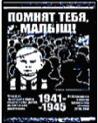

МГО «РСБНУ»

Гоголевский бульвар, д.4, г. Москва, 119019 E-mail: z.lashuk@yandex.ru
тел.: 8(499) 431-08-31; 8-905-542-12-28; 8(499) 154-21-27
==================================================================================
т от __01.08.2018___№__24___________
на №______________от ______
Мэру г. Москвы,

С.С. Собянину

Уважаемый Сергей Семенович!

Прилагаемое ОТКРЫТОЕ ПИСЬМО - это очередной крик души людей нашей
столицы, города-героя Москвы и всей страны, со столь несуразным именем: «Бывшие несовершеннолетние узники фашистских концлагерей, гетто и других мест принудительного содержания, созданных фашистами и их союзниками в период второй мировой войны». Надеемся, что его (этот голос) все-таки услышат все те, от кого зависит их судьба. Да и осталось-то этих великомучеников совсем немного. В России чуть более 100 тысяч, в многомиллионной Москве всего - 6 тысяч. Катастрофически быстро уходят они безвозвратно, так и не добившись законного Статуса, правовых гарантий, заслуженного почета и уважения, честно и добросовестно служа Родине до последнего вздоха. За год с небольшим в городе мы потеряли более 700 наших соотечественников - узников фашизма. А ведь все это нужно в первую очередь уже не столько нам, как нашим потомкам, будущим поколениям, которые должны знать историю страны и гордиться своими предками.
Мы неоднократно обращались к Вам, уважаемый Сергей Семенович по различным вопросам нашей жизни. Выражаем Вам нашу признательность за ту помощь, которую получаем в нашем городе. Это обеспечение наших людей товарами длительного пользования (бытовая техника), оказание социальной помощи одиноким, больным бывшим несовершеннолетним узникам фашизма. Особое спасибо за традиционно проводимые мероприятия в городе по случаю Международного дня освобождения узников фашистских концлагерей.
Однако сегодня мы, обращаемся к Вам как к действующему Мэру и как к кандидату, баллотирующему на новый период в Мэры нашей столицы с надеждой на решение ряда жизненно важных проблем, которые волнуют нас и не находят своего решения.
В связи с тем, что до сих пор остается открытым вопрос законодательного определения нашего правового Статуса (введение нашей категории в Закон «О ветеранах»), возникают постоянные проблемы не только на федеральном, но и на региональном уровне.
Согласно Указа Президента №1235 от 15 октября 1992 года и последующего за ним Закона «№122 «О монетизации» по всем социальным, материально-бытовым льготам мы приравнены к Участникам войны (статья 14 и 15 ФЗ №5 «О ветеранах»). До определенного времени (передачи большого ряда полномочий федеральными органами в регионы) это все работало.
Но, к сожалению, происшедшие законодательные изменения отрицательно повлияли в большинстве своем во всех регионах, в т. ч. и Москве на социальное положение БНУФ. Так, большие проблемы возникли в Москве с получением жилья, нуждающимся членам БНУФ - общая очередь) , на получение санаторно-курортных путевок, также общая очередь, они лишились доплат имеющих ранее на погребение и установление памятников умершим узникам фашизма, обошли их и по вопросам льгот по ЖКХ.
Доходит до абсурда даже такие вопросы, как поздравление юбиляров - узников фашизма с 90-летием. (Как пример: В одной семье жене – труженице тыла вручают приветственный адрес с 90 – летаем, а мужу узнику концлагеря Освенцим, очень активному общественнику, в таком поздравлении отказано. Причина – не Ветеран войны, не в Законе «О ветеранах». Одним словом – человек не заслужил!!!!
За последние годы практически ни в одном из документов Правительства Москвы мы не увидели (кроме как единовременная выплата по случаю Дня Победы) даже упоминания о бывших несовершеннолетних узниках фашизма. Почему?
Сегодня таким же образом эти вопросы освещает и наша Пресса. Как это все понимать?
Общаясь со своими коллегами из других регионов, узнаем, что эти проблемы у многих решаются положительно.
А ведь наши люди в Москве проводят огромную работу с молодежью по патриотическому воспитанию, по сохранению Памяти погибших воинов, детей., Но условий для этой работы, уважаемый Сергей Семенович, у нас нет никаких. Наши организации уже отмечают свое 30-летие, но до сих пор мы не имеем помещения для работы штаба, ни российского ни городского, где бы могли собрать молодежь, актив, развернуть по-настоящему свою деятельность в этом направлении.. Основные места для сбора – метро, скверы, улицы. Наши гранты (средства) - пенсионные тощие кошельки, и энтузиазм. Огромная многолетняя папка переписки и никой подвижки.
Ни в одном из музеев Москвы нет постоянно действующей экспозиции, раскрывающей страницы истории про фашизма и его злодеяния, мужество детей, попавших в этот котел ада.
Бездомные, не имеющие ни копейки средств на работу организации, мы тем не менее делаем все возможное чтобы сохранить Память далеко не раскрытых страниц нашей истории. Собранный богатый материал пылится в коробках квартиры пятиэтажного дома. А ведь ему место в просторном помещении, куда бы могли приходить люди, изучать, знакомиться, встречаться с живыми свидетелями, пережившими все ужасы фашизма.
Хотелось, чтобы в этих вопросах проявили большую заинтересованность наш Комитет общественных связей, Городской Совет ветеранов.
Уважаемый Сергей Семенович! Мы искренне желаем Вам победы на выборах и надеемся, что, вступив вновь в должность Мэра, Вы вспомните о нас и окажете помощь.
И в нашей прекрасной с каждым днем хорошеющей столице найдется достойное оборудованное помещение для организации, одной из главных задач которой является сохранение Памяти погибших во имя жизни будущих поколений, патриотическое воспитание молодежи!
С глубоким уважением,
По поручению членов Совета МГО «РСБНУ» З.П. Лашук
Председатель Совета
********************

Непраздничные мысли в преддверии Нового 2020 года.

Каким был для нас 2019 год? Для одних – счастливым и радостным! Сопутствовали удачи, победы. А сколько малышей появилось на свет! Разве это не счастье? Разве не счастье жить под мирным небом, воспитывать детей, внуков, радоваться их успехам и достижениям?
Разве не счастье, что наконец-то проснулись наши регионы, в том числе и Москва, вспомнив хотя бы о Детях войны? За которых мы все искренне рады. Надеемся, что это послужит хорошим импульсом для всей страны, и в 2020 году все-таки будет принят Госдумой Закон РФ «О детях войны».
Но, к сожалению, далеко не всех коснулась Птица Счастья своим крылом в уходящем 2019 году. Ему сопутствовали также и потери родных и близких, пожары и наводнения, неизлечимые болезни и многие другие беды и несчастья, выпавшие на долю моих соотечественников. И на долю моей семьи…
Но несмотря ни на что, каждый из нас, как всегда, надеется, что в следующем, в новом. 2020 году она, Птица Счастья, не пролетит мимо – коснется каждого своим крылом; подарит нам, всем людям Планеты здоровье и благополучие. И может быть, счастье, которое каждый из нас понимает по-своему. Так или иначе, я искренне желаю этого всем, кто читает это обращение. Хочется верить, что в юбилейный год Великой Победы, хоть и с большим опозданием длиною в целых 75 лет, наступит год прозрения у всех, кто вершит судьбами еще оставшихся в живых бывших несовершеннолетних узников концлагерей, гетто и других мест принудительного содержания, созданных фашистами их приспешниками в период Второй Мировой Войны.
Статисты подсчитали, что их уже в России осталось менее 100 тысяч, а в более чем 12-миллионной Москве – чуть больше 4 тысяч. Посудите сами! Это уже не комично, а трагично, когда с 1992 года и по нынешнее время Госдумой РФ не менее двух раз в каждый ее созыв, рассматривается вопрос о включении в Закон «О ветеранах» категории бывших узников фашистских лагерей и всякий раз отклоняется. В этой связи хочется спросить у наших депутатов: «А насколько они осведомлены об историях наших жизней? Сколько из них побывало в мемориальных комплексах концлагерей Освенцима, Бухенвальда, Маутхаузена, Саласпилса, «Озаричах», Хатыни, Красном береге, Хацуни и т.д. ? Кто из их родных побывал в этом аду?
Может, тогда, прочувствовав всю трагедию, которую пришлось испытать маленьким невинным детям в этом страшном аду, именуемое на Нюрнбергском процессе как «Преступление перед человечеством», депутаты посмотрят на все это другими глазами и вынесут наконец свой справедливый вердикт?
Страшно представить, что впервые за всю историю войн человечества во всем мире дети, начиная от младенческого возраста, были втянуты в жернова адской машины, созданной Гитлером и его режимом. Горько сознавать, что после окончания войны ни одна из воюющих стран так не отнеслась к своим детям, как наше государство – Союз ССР.
Понадобилось целых 40 лет, чтобы признать полную невиновность этих мучеников - уже поседевших от горя и испытаний пожилых людей. Покалечены их судьбы. Но они мужественно выстояли, выдержали все невзгоды и, не затаив обиды, активно включились в восстановление своей страны от страшнейшей разрухи. Ведь не зря они с гордостью носят медаль «Непокоренные».
А сегодня им говорят: «Вы не держали винтовки в руках!», «Вы не проливали кровь», За что вам давать привилегии: «За то, что вас не добили?» Такой мерзкий цинизм – это преступление. Преступление особого рода – против нашей Памяти, нашей Истории. А если последняя тирада в этом перечне еще и произнесена депутатом, то это двойное преступление. Кому служит, или служил этот, с позволения сказать, «слуга народа»?
Так давайте же разберемся, господа! Я обращаюсь и к Правительству России, и к Правительству Москвы, и ко всем депутатам – ко всем, кто решает наши судьбы. - Может, уже хватит подобных издевательств!? Президент нас персонально поздравляет с Днем Победы, нам всем вручаются памятные юбилейные медали по решению Всероссийского оргкомитета «Победа», наши узники получают к праздникам материальное вознаграждение. А загляните в документы. В Указе Президента №1235 от 15 октября 1992 года говорится, что узникам фашизма предоставляются льготы по материально-бытовому обеспечению установленные для инвалидов, участников Великой Отечественной войны соответствующих групп.
Но к великому сожалению так и не выполнен Правительством РФ пункт №4 этого Указа, в связи с чем преднамеренно или непреднамеренно пошли нестыковки с последующими принятыми законами, касающимися категории узников фашизма. В частности, Закон №122 от 22.08.2004 года, Указ Президента № 714 от 07.05.2008 года, хотелось бы, чтобы депутаты обратили внимание и на Указ Президента РФ №63 от 24 января 1995 года и другие.
За 75 лет так и не определен законодательно статус этой категории жителей страны. А без этого кто мы? Образно говоря, – люди без имени! Не потому ли и Правительство Москвы, московская городская Дума стараются нас не замечать, принимая свои соответствующие документы. Ощущение - как бы чужие среди своих!. Может, проанализировав все это, законодатели осознают и исправят ошибки, допущенные ранее их коллегами.
Разве люди, перенесшие страшнейшие ужасы войны, – не участники войны? Мы ждем с нетерпением ответа! А сегодня я хочу поздравить всех с Новым 2020 годом, годом 75-летия Победы в Великой Отечественной войне! Всем вам, мои дорогие соотечественники, братья и сестры по былой беде, – мира, добра, благополучия. Чтобы ваши дети, внуки никогда не испытали того, что пришлось пережить детям фашистских лагерей. Храни вас Бог!

Председатель московского городского отделения
Российского Союза бывших несовершеннолетних узников
фашистских концлагерей, заместитель председателя РСБНУ,
бывший несовершеннолетний узник фашизма , Зинаида Лашук
декабрь 2019 год

***

